Перечень билетов к государственному экзамену №2 – «МОРСКОЕ СУДОВОЖДЕНИЕ»

Билет № 1
1. Форма и размеры Земли. Возможность замены геоида эллипсоидом вращения или шаром. Референц-эллипсоид Красовского, Бесиля, Хайфорда.
При рассмотрении различных вопросов навигации необходимо учитывать форму и размеры Земли. Земля представляет собой тело неправильной геометрической формы, которое назвали геоидом. По форме геоид наиболее близок к эллипсоиду вращения, т. е. к математической фигуре, образованной вращением эллипса вокруг его малой оси. Эллипсоид вращения называется земным эллипсоидом, или референц-эллипсоидом (эллипсоид сравнения).
Наиболее достоверные размеры земного эллипсоида вычислены в Советском Союзе проф. Ф. Н. Красовским и его учениками в 1940 г., после чего его стали называть эллипсоидом Красовского. В 1946 г. размеры эллипсоида Красовского были приняты за основу для всех геодезических расчетов на территории Советского Союза. Эллипсоид имеет следующие размеры: большая полуось а=6378245 м; малая полуось b=6356863 м; сжатие Земли d=(a—b)/a=l : 298,3.
Разность между большой и малой полуосями эллипсоида Красовского составляет 21 382 м, или 21,4 км. Таким образом, очевидно, что Земля сжата у полюсов.
Вследствие того что разница между размерами большой и малой полуосей земного эллипсоида составляет всего 0,3%, для большинства задач, решаемых в навигации, можно без ущерба для точности принять Землю за шар, объем которого равен объему эллипсоида Красовского. Из геометрии известно, что объем эллипсоида вращения Vэ= 4/3 πa²b, а объем шара Vш=4/3πR³, cледовательно,
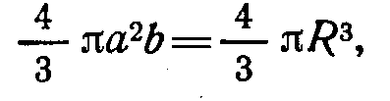
где а и b — большая и малая полуоси эллипсоида;
R — радиус шара.
Из приведенного равенства
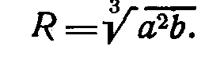
Подставляя в эту формулу значения а и b референц-эллипсоида Красовского, получим радиус земного шара:$R=\sqrt[3]{{\text{6378245}}^{2}∗\text{6356863}}$=6371.1 км.

2. Обязанности и инструкции для вахтенного помощника капитана, несущего ходовую вахту.
Вахтенный помощник капитана должен обеспечить надлежащее визуальное и слуховое наблюдение, так же как и наблюдение с помощью имеющихся технических средств, применительно к преобладающим условиям и обстоятельствам плавания с тем, чтобы полностью оценивать ситуацию и опасности столкновения, посадки на грунт и пр.
В ночное время для наблюдения следует использовать РЛС даже при плавании в открытом море.
Кроме того. целями наблюдения являются обнаружение терпящих бедствие людей, судов и летательных аппаратов, опасных объектов и предметов на воде, своевременное опознавание судовых и береговых огней и знаков, контроль за точным удержанием судна на курсе, наблюдение за обстановкой на экране РЛС, контроль за глубиной с помощью эхолота, определение фактической дальности видимости.
Вахтенный помощник капитана должен четко осознавать свою ответственность за безопасность судна независимо от присутствия капитана на мостике.
При любом сомнении в обстановке вахтенный помощник докладывает капитану, вызывает его на мостик и до прихода капитана самостоятельно принимает меры для обеспечения безопасности плавания, особенно в случаях:
резкого изменения погоды и ухудшения видимости, когда судно невозможно удержать на заданном пути;
когда сохранение заданного курса становится опасным:
когда в расчетное время не обнаружен берег, навигационный знак или ожидаемая глубина;
когда неожиданно открылся берег, навигационный знак или произошло неожиданное изменение глубины;
встречи со льдом;
поломки СЭУ, рулевого устройства, технического, средства навигации или иного важного судового устройства;
опасного маневрирования судов, находящихся в непосредственной близости:
внезапного появления крена судна:
получения сигнала бедствия, важного навигационного сообщения;
конкретного указания капитана.
Вахтенный помощник капитана контролирует правильность удержания судна на курсе авторулевым, следит за тем, чтобы матрос-рулевой был готов перейти на ручное управление рулем, а также постоянно контролирует точность удержания судна на курсе. Установка отсчета курса на авторулевом выполняется с обязательным участием вахтенного помощника капитана, так как рулевой, самостоятельно устанавливая отсчет курса на авторулевом, следит за тем, чтобы рыскание было симметричным, и невольно вводит собственную поправку в заданный курс. Вахтенный помощник капитана обязан:
не менее одного раза за вахту осуществлять перевод с автоматического управления рулем на ручное и обратно;
плавание в особых условиях осуществлять, как правило, при ручном управлении рулем;
во всех случаях опасного сближения с другими судами заблаговременно переходить на ручное управление рулем;
четко знать порядок перехода с автоматического управления рулем на ручное, а также на запасное и аварийное рулевое управление.
Вахтенный помощник капитана обязан знать инструкцию по подготовке СЭУ к действию и изменению режимов ее работы, а также приборы контроля за работой СЭУ при наличии дистанционного управления на мостике, порядок аварийной остановки СЭУ и пуска ее на задний ход.
Вахтенный помощник капитана должен твердо знать маневренные возможности своего судна, особенно тормозные пути, временные и линейные элементы циркуляции с максимальным углом кладки руля. сравнительную эффективность маневров курсом и скоростью.
Вахтенный помощник капитана, готовясь к плаванию в стесненных условиях, должен изучить (а наиболее важные данные запомнить);
курс на каждом участке маршрута;
расстояние и время плавания на каждом участке и между СНО;
ориентиры для контроля поворотов и плавания на каждом участке и другие характеристики;
наличие естественных створов;
значения ограждающих пеленгов и дистанций, других навигационных параметров;
допустимое отклонение от оси фарватера в случае расхождения с другими судами;
стесненные участки, где расхождение изменением курса затруднено;
места возможных постановок на якорь.

3. Ненаправленные (круговые) маяки.

Билет № 2
1. Основные точки, линии и плоскости на земном шаре. Географические координаты. Разность широт и разность долгот.

ОСНОВНЫЕ ТОЧКИ, ЛИНИИ И ПЛОСКОСТИ ЗЕМНОГО ШАРА
Ось вращения Земли P_{N}P_{S} пересекается с земной поверхностью в двух точках, которые называются географическими, или истинными, полюсами: северным Р_{N} (рис. l) и южным Ps. Любая плоскость, проходящая через ось Земли, называется плоскостью истинного меридиана. В пересечении с поверхностью Земли эти плоскости образуют меридианы.
Плоскость, перпендикулярная оси вращения Земли и проходящая через центр Земли, называется плоскостью экватора. В пересечении с поверхностью Земли она образует линию экватора EQ. Экватор делит Землю на два полушария — северное и южное.
Плоскости, параллельные плоскости экватора, при пересечении земной поверхности образуют малые круги, называемые параллелями. Все меридианы и параллели пересекаются под прямыми углами.
Представим себе наблюдателя, находящегося на земной поверхности в точке А (рис. 2). Отвесная линия zА, проходящая через место наблюдателя, указывает направление zn (зенит—надир).
Плоскость, проходящая через точку А и перпендикулярная отвесной линии zn, называется плоскостью истинного горизонта наблюдателя.
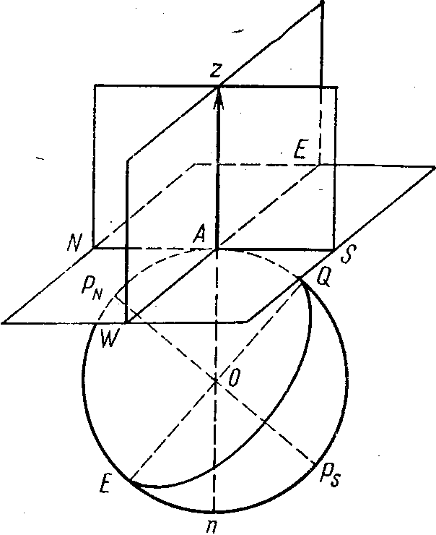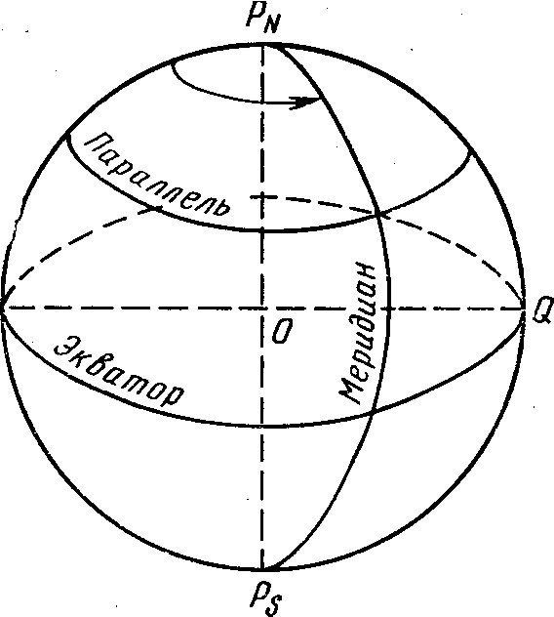
Рис. 2. Плоскости и линии наблюдателя

Любая плоскость, проходящая через отвесную линию, будет вертикальной плоскостью. Вертикальная плоскость, проходящая через место наблюдателя и земные полосы p_{n} и p_{s}, называется плоскостью истинного меридиана наблюдателя. В пересечении с плоскостью истинного горизонта она образует направление N — S.
Рис. l. Основные точки и линии земного шара
Вертикальная плоскость, проходящая через точку наблюдателя и перпендикулярная плоскости истинного меридиана наблюдателя, называется плоскостью первого вертикала. В пересечении с плоскостью истинного горизонта плоскость первого вертикала образует линию Е — W.

ГЕОГРАФИЧЕСКИЕ КООРДИНАТЫ
Для определения положения какой-либо точки на поверхности Земли применяют географические координаты — широту и долготу.
Географической широтой называется центральный угол между отвесной линией точки А (рис. 3) и ее проекцией на плоскость экватора. Широта измеряется дугой меридиана, заключенной между экватором и параллелью данной точки к N или к S от 0° до 90°. Широта может иметь наименование северной (нордовой) N или южной (зюйдовой) S.
Географической долготой называется двугранный угол, заключенный между плоскостью начального меридиана (Гринвичского) и плоскостью меридиана, проходящего через данную точку А.
Долгота измеряется дугой экватора от начального меридиана до меридиана данной точки от 0° до 180° к востоку или к западу. Относительно начального меридиана долгота имеет наименование восточной (Е) или западной (W).
Условно географической северной широте и восточной долготе приписывается знак (+). Географической южной широте и западной долготе приписывается знак минус (—). Географическая широта обозначается греческой буквой φ, а долгота — греческой буквой λ.
Совершая плавание из одной точки в другую, судно непрерывно меняет широту и долготу.

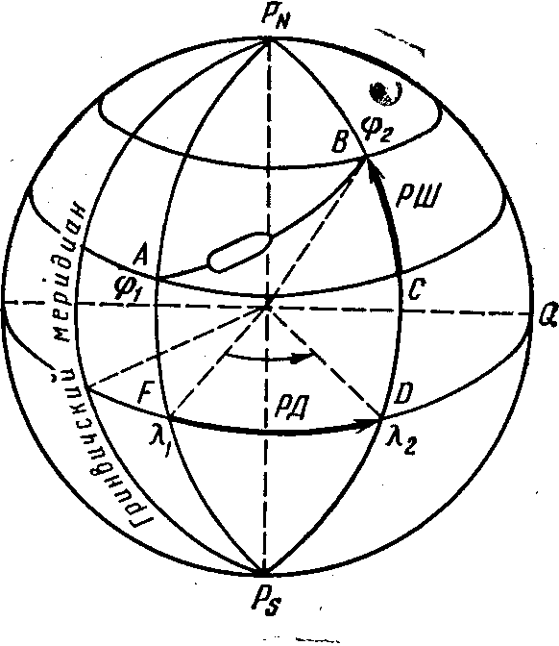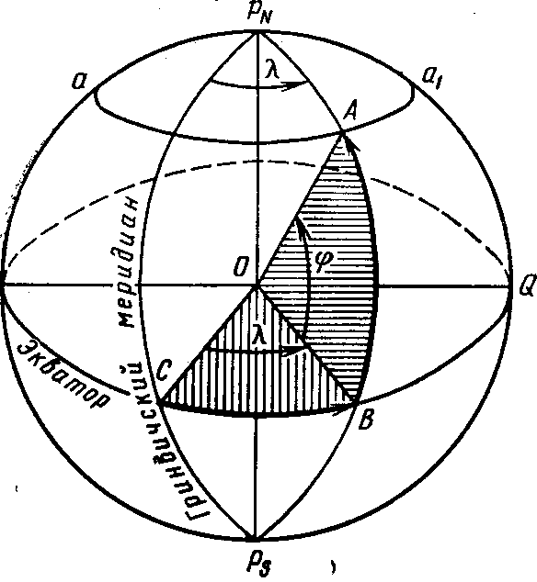
Рис. 4. Разность широт и разность долгот
Рис. 3. Географические координаты— широта и долгота:
EQ — экватор; aa₁ — параллель; О — центр Земли; С и В — точки пересечения Гринвичского меридиана и меридиана данной точки А

Допустим, что координаты пункта отхода А будут φ₁ и λ₁, а координаты пункта прихода В—φ₂ и λ₂ (рис. 4). Изменения широты и долготы называются соответственно разностью широт (РШ) и разностью долгот (РД).
Разность широт измеряется дугой меридиана от параллели точки отшествия (А) до параллели точки пришествия (В):
РШ φ₂-φ₁
Разность широт измеряется от 0° до 180° к северу (норду) или к югу (зюйду) и имеет наименование «к N»—знак плюс (+) или «к S» — знак минус (—).
Задачи та определение РШ удобно решать со знаками, контролируя решение вспомогательным чертежом.
Можно решать задачи по нахождению широты точек А или В, если известна РШ:
φ₁=φ₂-РШ; φ₂=φ₁+РШ.
Эти формулы алгебраические.
Разность долгот (РД) измеряется наименьшей дугой экватора, заключенной между меридианом точки отшествия и меридианом точки пришествия. Разность долгот измеряется от 0° до 180° к востоку Е или к западу (W).
Разности долгот условно присваивается знак плюс (+), если она сделана к востоку, и знак минус (—), если к западу.
Алгебраическая формула разности долгот следующая:
РД=λ₂-λ₁.
Контролировать правильность решения можно вспомогательным чертежом.
Если РД, рассчитанная по формуле, получилась больше 180°, нужно взять дополнение до 360° и изменить наименование РД на обратное.

2. Классификация судов. Классы судов и районы плавания.

3. Принцип работы створного радиомаяка.

Билет № 3
1. Истинный курс, истинный пеленг, обратный истинный пеленг, курсовой угол и взаимосвязь между ними.
ИСТИННЫЙ КУРС, ИСТИННЫЙ ПЕЛЕНГ И КУРСОВОЙ УГОЛ
Основные задачи навигации: определение направления движения судна и определение направлений на ориентиры, наблюдаемые с судна. Обычно направление движения судна определяется положением его диаметральной плоскости (ДП) относительно истинного меридиана.
Истинный курс (ИК) — угол в плоскости истинного горизонта, заключенный между нордовой (Nи) частью истинного меридиана и линией курса (рис. 9). Линия курса — линия пересечения диаметральной плоскости судна с плоскостью истинного горизонта.
Истинный курс судна измеряется углом в горизонтальной плоскости, отсчитываемым от линии истинного меридиана по часовой стрелке от 0° до 360°.
Истинный пеленг (ИП) —угол между плоскостью истинного меридиана и вертикальной плоскостью, проходящий через наблюдателя и ориентир. Линия пересечения вертикальной плоскости, проходящей через ориентир, с плоскостью истинного горизонта называется линией пеленга.
Истинный пеленг измеряется в горизонтальной плоскости от линии истинного меридиана до линии пеленга по часовой стрелке от 0° до 360°.
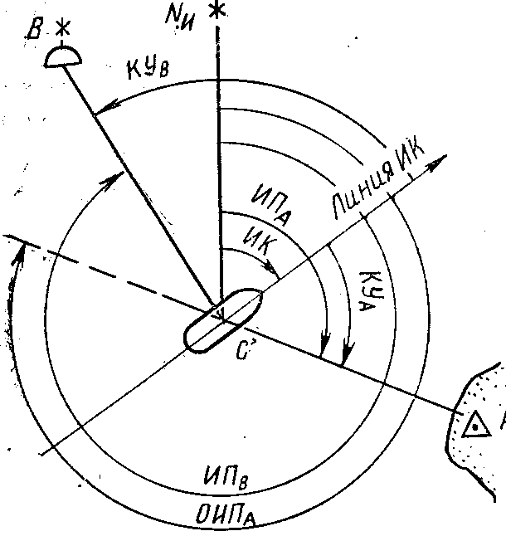
Рис. 9. Истинные направления:
С — судно; А в В — ориентиры; КУ_{А} и КУ_{В} — соответственно курсовые углы на ориентиры А и В; ИП_{А} и ИП_{В} — истинные пеленги соответственно на ориентиры А и В; ОИП — обратный истинный пеленг на ориентир А

Угол, отличающийся от истинного пеленга на 180°, называется обратным истинным пеленгом (ОИП), т. е. ОИП=ИП±180°.
Курсовой угол (КУ) — угол, заключенный между диаметральной плоскостью судна и вертикальной плоскостью, проходящей через наблюдателя и ориентир. Курсовые углы отсчитываются от носовой части диаметральной плоскости (ДП) вправо и влево от 0° до 180°, и в зависимости от этого называются курсовыми углами правого (п/б) и левого (л/б) борта.
Если курсовой угол на ориентир составляет 90° правого или левого борта, то говорят, что ориентир находится на траверзе судна.
Условно курсовым углам правого борта приписывается знак плюс (+), а левого борта - знак минус (—).
В судовождении применяется также счет курсовых углов от носовой части диаметральной плоскости по часовой стрелке от 0° до 360°, в этом случае борт судна не указывают.
Зависимость между ИК, ИП и КУ выражается формулами:
ИП=ИК+КУ; КУ=ИП-ИК; ИК=ИП-КУ.
Указанные формулы алгебраические, и курсовой угол входит в них со своим знаком.

2. Архитектурно-конструктивные типы судов. Классификация судовых помещений.
3.Определение стороны по кардиоиде при приеме на комбинированную антенную систему.

Билет № 4
1. Гирокомпасные направления. Поправка гирокомпаса. Соотношения между направлениями по гирокомпасу и магнитному компасу.
2. Основные маневренные элементы судна, их определение и учет.
3. Погрешности и ошибки при радиопеленговании.
Точность радиопеленгования характеризуется величиной абсолютной погрешности, равной разности между измеренным и истинным направлениями на радиомаяк.
Погрешности могут быть случайными, связанными с несовершенством органов чувств наблюдателя (зрение, слух) или с неумелым использованием аппаратуры, и систематическими, связанными с конструкцией радиопеленгатора, условиями работы его на судне и с особенностями распространения радиоволн.
Погрешности из-за помех. Помимо полезного сигнала, получаемого при приеме электромагнитных колебаний, излучаемых радиомаяком, на входе пеленгаторного приемника появляются также сигналы от помех электрического происхождения. Это атмосферные, промышленные помехи, сигналы мешающих станций и собственные шумы приемника. В слуховых радиопеленгаторах они проявляются в виде шума и треска в телефонах или в виде звуковых сигналов мешающей станции. В визуальных радиопеленгаторах такие помехи создают на экране кратковременные засветки, легко различимые на фоне картины, получаемой от сигналов радиомаяка.
Уровень помех обычно не зависит от угла поворота рамки, и в пределах некоторого угла, называемого углом молчания, при минимуме восьмерочной диаграммы направленности напряжение помех больше, чем амплитуда напряжения полезного сигнала. При пеленговании по минимуму в этом случае невозможно точно определить направление на излучающую станцию.
В современных радиопеленгаторах предусмотрена возможность изменения ширины полосы пропускания приемника. Помехи имеют значительно более широкий частотный спектр по сравнению со спектром полезного сигнала. Поэтому при более узкой полосе частот наиболее высокочастотные составляющие сигнала помехи срезаются и уровень шумов на выходе приемника уменьшается.
Береговой эффект. Погрешности из-за берегового эффекта появляются при радиопеленговании, когда электромагнитная волна распространяется от радиомаяка до радиопеленгатора, пересекая линию берега, или проходит вблизи нее. Причиной ошибок является изменение фронта волны при распространении ее над неоднородной поверхностью.
Если бы электромагнитная волна распространялась от радиомаяка в различных направлениях только над поверхностью моря, то фронт волны представлял бы собой окружность. При пеленговании, когда плоскость рамки совмещается с фронтом волны, указатель показал бы в любой точке истинное направление на радиомаяк.
При движении волны над сушей благодаря конечной величине проводимости почвы часть энергии поглощается Землей. Возникающие при этом высокочастотные токи в верхних слоях Земли создают свое собственное поле, влияющее на поле волны. При наложении этих двух полей происходит изменение фазы результирующего поля. Чем большую часть пути волна проходит над сушей, тем больше изменение фазы.
Вследствие этого фазовый фронт результирующей волны отличается от окружности, и указатель, связанный с рамкой, дает направление с погрешностью. Величина погрешности достигает 2 ... 3° при острых углах пересечения волной береговой линии и уменьшается до нуля в направлении, перпендикулярном берегу.
Чем дальше от береговой черты расположен радиопеленгатор в море, тем меньше погрешность берегового эффекта. Это объясняется тем, что при увеличении расстояния от берега увеличивается затухание дополнительного поля, созданного высокочастотными токами Земли, следовательно, оно меньше влияет на изменение фазы результирующего поля волны. При расстояниях от берега, больших 10... ...20 миль, ошибка берегового эффекта становится настолько мала, что ее можно не учитывать при пеленговании.
Поляризационные погрешности. При пеленговании на средних волнах в ночное время и особенно при восходе и заходе Солнца появляются погрешности, сопровождающиеся блужданием пеленга, изменением «расплывчатости» минимума и амплитуды сигнала на выходе приемника. Это явление носит название ночного эффекта, а погрешности называются поляризационными, так как причина их появления— смещение плоскости поляризации электромагнитной волны, принимаемой на рамку после отражения от ионосферы.
В дневное время вследствие сильного поглощения энергии пространственной волны в слое D к месту приема приходит только нормально поляризованная поверхностная волна, создающая э. д. с. в вертикальных сторонах рамки и обеспечивающая обычную восьмерочную диаграмму направленности.
Ночью слой D исчезает, поэтому пространственная волна, отражаясь от слоя Е, претерпевает незначительное поглощение и, имея достаточно большую напряженность в месте приема, влияет на работу радиопеленгатора. Это влияние связано с изменением направления векторов напряженности поля отраженной волны.
Вследствие наклона такой волны относительно горизонта и наличия горизонтальной составляющей напряженности электрического поля (вертикальной составляющей магнитного поля) э. д. с. индуцируется и в горизонтальных проводниках рамки. Диаграмма направленности в этом случае имеет вид восьмерки, но ее минимумы смещены на 90° относительно нормального положения. В конечном счете это приводит к тому, что результирующая диаграмма направленности рамки может иметь смещение минимума на угол от 0 до 90°. Величина угловой погрешности зависит от соотношения амплитуд и фаз поверхностной и пространственной волн. Кроме того, сдвиг по фазе вызывает появление внефазной составляющей поля пространственной волны, которая дает «расплывчатость» минимума. Ввиду непрерывного хаотического изменения состояния ионосферы амплитуда и фаза пространственной волны не остаются постоянными, поэтому величина угловой погрешности и «расплывчатость» минимума все время изменяются.
В дневное время можно производить радиопеленгование на любых расстояниях без поляризационных погрешностей. Ночью пеленгование на расстоянии свыше 30... 50 миль от радиомаяка следует считать сомнительным.
Радиодевиация. Радиодевиацией называются погрешности, связанные с влиянием на работу радиопеленгатора окружающих его проводников электрического тока.
Электромагнитная волна, приходящая к судну, наводит э. д. с. не только в рамке и антенне радиопеленгатора, но также во всех металлических частях судна (корпусе, мачтах, трубах, такелаже, судовых антеннах и т. д.). Все эти части судна при протекании в них высокочастотных токов являются вторичными излучателями, создающими свое собственное электромагнитное поле. Поле вторичного излучения, имея ту же частоту, что. и поле основной приходящей от радиомаяка волны, в общем случае не совпадает с последним ни по фазе, ни по направлению.
Для удобства рассмотрения влияния вторичного поля на работу радиопеленгатора его разделяют на две составляющие, одна из которых (фазная) совпадает, а другая (внефазная) составляющая сдвинута по фазе на 90° относительно первичного поля. Фазная составляющая приводит к смещению минимума диаграммы направленности рамки, т. е. к появлению угловой погрешности, которая называется радиодевиацией f. Внефазная составляющая вызывает «расплывчатость» минимума, что, в конечном счете, также не позволяет получать отсчет направления на радиомаяк без погрешности.
Для каждого излучателя, расположенного на судне, характерна определенная зависимость величины радиодевиации от угла, составленного направлением приходящей волны с диаметральной плоскостью судна. Несмотря на разнообразие форм вторичных излучателей, все они по характеру этой зависимости разделяются на два типа:
антенноподобные излучатели — вертикальные или наклонные проводники, имеющие соединение с корпусом судна только в своей нижней части,— мачты, стрелы, трубы, вентиляторы, стойки, судовые антенны и т. д.;
рамочные излучатели, т. е. определенным образом ориентированные контуры, созданные, например, палубой, двумя мачтами и соединяющими их штагами.
Корпус судна по характеру создаваемой радиодевиации относится также к рамочным излучателям.
В результате одновременного действия всех имеющихся на судне вторичных излучателей получается достаточно сложная зависимость радиодевиации f от радиокурсового угла q, выдаваемого радиопеленгатором. Действительный курсовой угол на радиомаяк р может быть определен из соотношения
p=q+f (1.6)
Кривая радиодевиации (ее зависимость от радиокурсового угла) может быть представлена в виде гармонического ряда Фурье
f = ± А ± В sin q ± С cosq ± D sin 2q ± Е cos 2q ± … ,
где А, В. С. D. Е и др. — коэффициенты разложения ряда, называемые коэффициентами радиодевиации; А — коэффициент постоянной радиодевиации, обусловленный несимметричным расположением рамки радиопеленгатора относительно диаметрали судна или плоскости рамочного излучателя, а также — смещением указателя; В, С—коэффициенты полукруговой радиодевиации от антенно-подобных излучателей; О, Е-коэффициенты четвертной радиодевиации от рамочных излучателей и корпуса судна.
В реальных судовых условиях, где принимаются меры к устранению эффективно действующих антенноподобных и рамочных излучателей, радиодевиация обусловлена излучением корпуса судна. Такая радиодевиация имеет явно выраженный четвертной характер (рис. 17), который может несколько искажаться от постоянной и полукруговой радиодевиации. Максимальное значение / может достигать 15—25°, поэтому должны быть приняты меры не только к определению радиодевиации, но и к уменьшению (компенсации).
Обычно радиодевиация определяется на специальном радиодевиацион-ном полигоне, где одновременно снимаются отсчеты визуального пеленгатора и радиопеленгатора при пеленговании одного и того же радиомаяка на различных радиокурсовых углах.
Определение радиодевиации производят как после первоначальной установки радиопеленгатора, так и после любых работ, связанных с изменением в такелаже и надстройках; при приеме палубного металлического груза, при изменении осадки и т. д.
При определении радиодевиации судно должно иметь исправный радиопеленгатор, нормальную осадку и весь такелаж, закрепленный по-походному. Судовые антенны, удаленные от радио-пеленгаторной рамки менее чем на 12...15 м, отключают от передатчиков.
Радиодевиацию следует определять на рабочей волне радиопеленгатора (800...1000 м). Для определения характера суммарной радиодевиации и последующего подсчета коэффициентов радиодевиации А, В, С, D и Е достаточно определить ее значения для
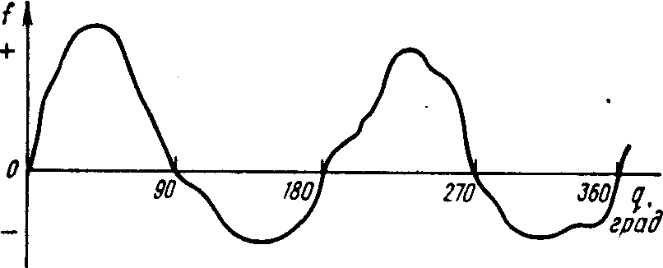
Рис. 17. Кривая радиодевиация на реальном судне

восьми равноотстоящих радиокурсовых углов (обычно 0, 45, 90, 135, 180, 225, 270, 315°). Отсчеты снимают на плавной циркуляции судна или на переменных курсах.
По полученным данным строят график суммарной радиодевиации и определяют коэффициенты радиодевиации по специальным таблицам или формулам. Знание величины и знака коэффициентов дает возможность определить, каким излучателем они созданы, и, более того, уменьшить величину радиодевиации, устраняя причину появления тех или иных коэффициентов или компенсируя их.
Наибольший интерес представляют коэффициенты A, D, Е, которые могут быть скомпенсированы. Компенсацию коэффициента А, показывающего, насколько вся кривая радиодевиации смещена вверх (+А) или вниз (—А), можно осуществить, вводя постоянную поправку смещением указателя.
Компенсацию коэффициентов радиодевиации ±D и ±Е в радиопеленгаторах с неподвижными рамками производят электрически либо путем подключения к рамкам радиодевиацион-ных дросселей (в гониометрических пеленгаторах), либо путем изменения коэффициентов усиления приемников (в визуальных пеленгаторах). Оба этих способа вносят дополнительную ошибку четвертого характера, которая, будучи равной по величине, но противоположной по знаку радиодевиации, устраняет последнюю.
После уничтожения (компенсации) радиодевиации проводят повторное определение остаточной радиодевиации — обычно на полной циркуляции судна через 10...20°. По полученным данным строят кривую остаточной девиации на специальном бланке, который вывешивают рядом с радиопеленгатором. Кривая остаточной радиодевиации не должна иметь максимальных значений, больших чем 1,5...2°.

Билет № 5
1. Морские международные единицы расстояния и скорости. Принципы определения скорости судна и пройденного расстояния по лагу, времени и оборотам винта.

МОРСКИЕ ЕДИНИЦЫ ДЛИНЫ И СКОРОСТИ
В основе принятой в судовождении системы мер лежит длина дуги минуты земного меридиана. Вследствие этого устанавливается соотношение между единицами, в которых измеряются расстояния, и единицами, в которых измеряются углы. Это удобно, когда допустимо пренебрежение эллипcовидностью Земли и можно считать, что расстояние между двумя точками на земной поверхности численно равно углу в минутах между направлениями на эти точки из центра Земли.
Но Земля не является шаром, и ее меридианы представляют собой эллипсы. Следовательно, длина дуги одной минуты земного меридиана будет величиной непостоянной, меняющейся в зависимости от удаления ее от экватора. Длина одной минуты земного меридиана у полюсов достигает значения 1861,6 м, а у экватора— 1842,9 м. Пользоваться этими величинами неудобно, и за меру длины в судовождении принята длина одной минуты меридиана, равная 1852 м, что соответствует длине одной минуты меридиана в широте 45°. Эта же длина минуты, принятая за милю, получится, если считать Землю шаром, объем которого равен объему земного эллипсоида:
l миля=$\frac{2πR}{\text{360}∗\text{60}}$= $\frac{2∗3\text{.}\text{14}∗\text{637110}}{\text{360}∗\text{60}}$=1852,3 м.
Морской милей называется длина одной минуты дуги земного меридиана, если Землю принять за шар, равный по объему земному эллипсоиду.
Для измерений длины менее чем морская миля принята единица длины кабельтов, равный одной десятой мили (примерно 185 м).
Для перевода морских миль в километры и наоборот служит табл. 44 Мореходных таблиц (МТ—75). На английских морских картах, в навигационных микроЭВМ англо-американских фирм применяются единицы длины — морская сажень, ярд, фут.
Морская сажень равна 6 футам, или 1,83 м;
фут равен 30,48 см;
ярд равен 3 футам, или 91,44 см.
Узел — единица скорости, принятая в судовождении. 1 узел соответствует скорости 1 миля в час, или 0,514 м/с.

2. Эксплуатационные качества судна. Мореходные качества судна. Ходовые характеристики судна.
3. Радиопеленгатор «Рыбка». Подготовка к пеленгованию.

Билет № 6
1. Основные формулы поправки лага, коэффициента лага и зависимость между ними. Определение скорости судна и поправки лага на мерной линии.
Для того чтобы точно и в заданный срок провести судно из одной точки в другую, судоводителю надо знать истинный курс судна, его скорость и время лежания на курсе.
Расстояние, проходимое судном, можно рассчитать по формуле, Скорость судна выражается количеством миль в час.
Значение скорости, равное одной миле в час, имеет свое наименование — узел. Этот термин сохранился еще со времен парусного флота. (Лаг—прибор для определения пройденного расстояния - представлял собой в те времена линь, ходовой конец которого крепился к сектору-поплавку, выбрасываемому в воду, а коренной находился в руках наблюдателя. Линь был размечен узелками через 1/120 часть морской мили и по ходу судна свободно выпускался за корму. Наблюдатель в течение 0,5 мин отсчитывал, сколько узелков уйдет за борт, и по их числу определял скорость судна. Название «узел» прижилось и сохранилось до нашего времени.)
Обычно скорость судна определяют между двумя точками, которые точно известны. Расстояние снимают с карты. Тогда скорость, уз,
V=S60/t
где S — расстояние с карты, мили;
t — время лежания на курсе, мин.
Скорость рассчитывают до десятых долей узла.
Пройденное расстояние по курсу
S=Vt/60
Однако надо учитывать, что при разных условиях плавания путевая скорость будет иметь разные значения. Более точно пройденное судном расстояние показывает лаг.
Лаги в зависимости от принципа действия и устройства подразделяются на вертушечные, гидродинамические и индукционные.
На судах речного флота в настоящее время применяются гидродинамические и индукционные лаги. В вопросах навигации следует учитывать, что гидродинамические лаги показывают пройденное расстояние относительно воды и течение не учитывают.
Каждый лаг, не являясь абсолютно точным прибором, имеет свою поправку. Обычно для определения поправки лага используют мерную линию.
Поправка лага, %,
ΔЛ = (S-РОЛ)/РОЛ * 100
где РОЛ—разность отсчетов лага, т. е. РОЛ=ОЛ2—ОЛ1.
Пройденное судном расстояние относительно воды с учетом поправки лага
Sл = РОЛ+РОЛ(ΔЛ/100)
или
Sл = РОЛ(1+(ΔЛ/100)
По данным формулам составлены таблицы в МТ—75 для положительных и отрицательных поправок лага. Для входа в таблицы надо знать разность отсчетов лага и поправку лага.
Коэффициент лага используется часто вместо поправки лага.
Коэффициент лага
Кл=S/РОЛ
Этот коэффициент рассчитывают с погрешностью до 0,01.
Между Кл и ΔЛ существует следующая зависимость:
ΔЛ=(S/РОЛ –1)100
Но S/РОЛ=Кл. Следовательно, ΔЛ=(Кл—1)100, откуда Кл=1 + ΔЛ/100

2. Циркуляция судна, элементы циркуляции, определение и учет.
Если перо руля вывести из диаметральной плоскости (ДП) судна, то судно будет совершать движение по криволинейной траектории. Эта траектория, описываемая центром тяжести судна, называется циркуляцией.
Различают четыре периода циркуляции: предварительный, маневренный, эволюционный и установившейся циркуляции.
Предварительный период — время от момента подачи команды рулевому до начала перекладки пера руля.
Маневренный период — время от момента начала перекладки руля до момента окончания.
Эволюционный период — время от момента окончания перекладки руля до момента, когда элементы движения примут установившийся характер.
Период установившейся циркуляции — с момента движения центра тяжести судна по замкнутой кривой.
В начальный, эволюционный период циркуляции на перо руля, выведенное из ДП, действует гидродинамическая сила, одна из составляющих которой направлена перпендикулярно к ДП, и вызывает дрейф судна. Под действием упора винта и боковой силы судно движется вперед и смещается в сторону, противоположную перекладке руля. Поэтому наряду с дрейфом возникает обратное смещение судна в сторону, противоположную повороту. Траектория циркуляции в первый момент искажается. Обратное смещение уменьшается по мере возрастания центробежной силы инерции, приложенной к центру тяжести судна и направленной во внешнюю сторону поворота. Обратное смещение выносит судно за внешнюю сторону циркуляции. И хотя оно не превышает полуширины судна, учитывать его надо, особенно при крутых поворотах в узкости.
В период установившейся циркуляции моменты сил, действующих на руль и корпус судна, уравновешиваются и судно совершает движение по окружности. Нарушение параметров движения судна может произойти при изменении угла перекладки руля, скорости судна или под воздействием внешних сил.
Основные элементы циркуляции судна — диаметр и период. Диаметр циркуляции характеризует поворотливость судна. Различают тактический диаметр циркуляции Dт и диаметр установившейся циркуляции Dц (рис. 163).
Тактический диаметр циркуляции Dт — это расстояние между первоначальным курсом судна и после его поворота на 180 ° и составляет 4—6 длин морских транспортных судов.
Диаметр установившейся циркуляции Dц — это диаметр окружности, по которой движется центр тяжести судна во время установившейся циркуляции.
Тактический диаметр циркуляции примерно на 10 % больше диаметра установившейся циркуляции.
Диаметр циркуляции зависит от многих факторов: длины, ширины, осадки, загрузки, скорости судна, дифферента, крена, стороны и угла прокладки, количества гребных винтов и рулей и др.
При циркуляции. ДП судна не совпадает с касательной к криволинейной траектории движения центра тяжести. В результате этого образуется угол дрейфа Р. Нос судна смещается внутрь кривой циркуляции, а корма во внешнюю сторону. С увеличением скорости угол дрейфа увеличивается, и наоборот. Изза наличия угла дрейфа судно на циркуляции занимает полосу воды больше своей величины. Это необходимо учитывать судоводителям при маневрировании и расхождении в стесненных условиях плавания.
Следующий элемент, характеризующий поворотливость судна — период циркуляции. Это время, за которое судно поворачивается на 360 °. Он зависит от скорости судна и угла перекладки руля. С увеличением скорости и угла перекладки руля период циркуляции уменьшается. При перекладке руля в первоначальный момент появляется крен судна в сторону поворота. Он исчезает в начале движения на циркуляции и при дальнейшем движении судно получает крен в обратную сторону поворота. Это объясняется тем, что вначале на судно действует кренящий момент М'кр, возникающий от силы Р — давления воды на перо руля и силы R бокового сопротивления (рис. 164). При дальнейшем повороте судна на него начинают действовать центробежная сила инерции К, приложенная к центру тяжести судна (G) и направленная во внешнюю сторону поворота, и сила бокового сопротивления R. Эти две силы образуют момент М'кр, значительно больший, чем М'кр, который кренит судно на борт, противоположный переложенному рулю (противоположную сторону поворота). Вышеизложенное объяснение упрощено. В действительности распределение сил во время поворота сложнее.

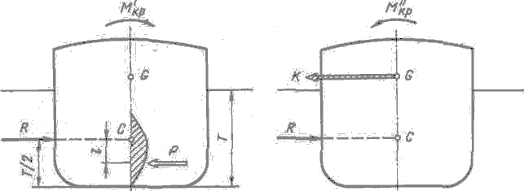

Действие сил на циркуляции
Определение элементов циркуляции
Определение элементов циркуляции можно производить многими способами: с помощью РЛС, фазовых РНС, плавающих объектов, на створах, по двум горизонтальным углам, по пеленгу и вертикальному углу и т. д.
Элементы циркуляции определяют опытным путем для основных режимов главного двигателя (полный, средний, малый, самый малый), при развороте через левый и правый борт, в балласте и в полном грузу.
Для этого руль перекладывают на левый или правый борт (на 10°, 20°, 30°), через каждые 20—30 с определяют место судна на циркуляции, замечают курсы и крен, затем на планшете или карте крупного масштаба по данным наблюдений наносят места судна и соединяют их плавной кривой.

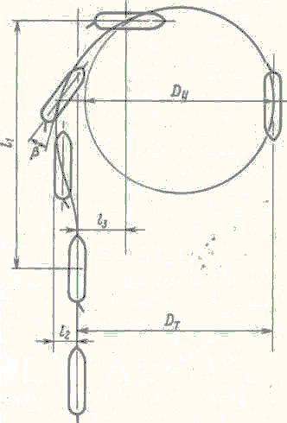

Элементы движения судна на циркуляции:
dt — тактический диаметр циркуляции; Дц — диаметр установившейся циркуляции; l₁ — выдвиг — расстояние между положениями центра тяжести судна в начальный момент циркуляции и после поворота на 90°:
l_{l}—(0,6—1,2); l₂—обратное смещение; l₃—прямое смещение — расстояние от линии первоначального курса до центра тяжести судна после поворота на 90°: /₃= (0,4—0,6): B—угол дрейфа

3. Радиопеленгатор «Рыбка». Пеленгование, определение стороны.

Билет № 7
1. Меридианальные части и разность меридианальных частей. Различия между разностью широт и разностью меридианальных частей.
Меридианальная часть – расстояние на меркаторской проекции между двумя параллелями, выраженное в экваториальных милях.
Разность меридианальных частей(РМЧ) – расстояние по мередиану по меркаторской проекции между 2-мя параллелями, выраженное в экваториальных милях.
РМЧ=МЧ₂-МЧ₁
Если на поверхности Земли 1' дуги меридиана (1м.м.) – величина постоянная, то на меридиане проекции(Меркатор) 1 м.м. ( 1минута дуги меридиана) изображается различными по дуге отрезками меридиана, в зависимости от широты, т.е. величина переменная.
Перевод морских миль в экваториальные можно осуществить с помощью табл.26 МТ-75.
Разность широт и разность меридианальных частей – совершенно различные величины. Если разность широт – это угловая величина, которая обозначает угол в градусах, то разность меридианальных частей – это линейная величина, которая обозначает расстояние по поверхности Земли, выраженное в абсолютной величине – в экваториальных милях в отличие от морской мили, величина которой относительна и зависит от широты.

2. Условия остойчивости. Метацентрическая формула остойчивости.
3. Рекомендации судоводителям при пеленговании.

Билет № 8
1. Сущность графического счисления, элементы счисления и их характеристика. Навигационная прокладка, принципы и правила ее ведения.
ГРАФИЧЕСКОЕ И АНАЛИТИЧЕСКОЕ СЧИСЛЕНИЕ ПУТИ СУДНА
Важнейшее условие решения задач судовождения и обеспечения безопасности плавания — непрерывное и тщательное нанесение на карту пути перемещения судна, чтобы в любой момент знать место судна и иметь возможность ориентироваться по карте в навигационной обстановке, окружающей судно. Это достигается ведением счисления пути судна.
Счисление — это учет перемещения судна с целью знания его места в любой заданный момент. Счисление ведется по элементам движения судна — по курсу, скорости и времени. Оно должно быть непрерывным, наглядным, точным и обеспечивать быстроту получения места.
На перемещение судна в море могут влиять ветер, создающий дрейф судна, и течения, вызывающие снос.
Счисление может быть графическим и аналитическим. При графическом счислении с помощью прокладочного инструмента на карту наносят истинный курс судна, и по нему откладывают пройденное судном расстояние. Кроме этого, делают и другие построения, позволяющие учесть влияние на перемещение судна ветра и течения.
При аналитическом (письменном) счислении рассчитывают координаты судна на определенный момент по специальным формулам.
Графическое счисление является основным, так как оно наиболее полно удовлетворяет требованиям, предъявляемым к счислению. Недостатком его является зависимость точности счисления от масштаба карты, на которой оно ведется.
Недостаток аналитического счисления—отсутствие непрерывности и наглядности.
Место судна, рассчитанное с помощью счисления, называется счислимым местом.
Для получения счислимого места судна необходимо знать истинный курс и пройденное расстояние.
Графическое счисление выполняют следующим образом. На морской навигационной карте по соответствующим координатам наносится точка, из которой прокладывается истинный курс. У начальной точки записываются время и отсчет лага — Т1 и ОЛ1 Чтобы найти место судна в последующий момент Т2 при отсчете лага ОЛ2, надлежит по линии истинного курса от исходной точки отложить расстояние, пройденное судном за время Т2—Т1. Пройденное расстояние рассчитывается с точностью до 0,1 мили.

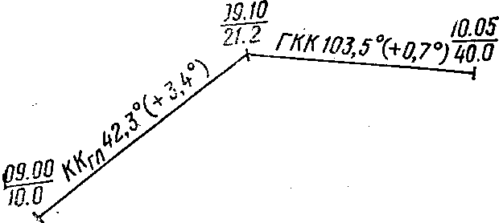
Рис. 34. Графическое счисление
Расстояние по лагу
Sл= Kл(ОЛ2-ОЛ1).
Счислимое место судна на карте обозначают небольшой черточкой, пересекающей линию курса. Вблизи ее пишется дробью момент по часам и отсчет лага.
Дробную черту проводят горизонтально с помощью линейки. Вдоль линии курса записывают значение компасного курса с учетом поправки компаса, которую указывают в скобках (рис. 34).

2. Диаграмма статической остойчивости и задачи, решаемые с её помощью.
3. Функциональная схема РЛС.

Билет № 9
1. Графическое счисление при наличии дрейфа судна. Угол дрейфа судна, приписываемые ему знаки и способы его определения.
ЯВЛЕНИЕ ДРЕЙФА, ОПРЕДЕЛЕНИЕ УГЛА ДРЕЙФА
Ветер воздействует на надводную часть корпуса судна, на его надстройки и палубные устройства с некоторой силой, отклоняющей судно с линии курса.
Аэродинамическая сила Р (рис. 41), обычно не совпадающая по направлению с ветром, действующим под курсовым углом q(w) может быть разложена на две составляющие: продольную p₁ и поперечную Р₂. Сила P₁ вызывает изменение скорости судна, а сила Р₂—дрейф (отклонение от направления ИК на некоторый угол).
Линия АВ, по которой перемещается судно относительно воды под действием ветра, называется линией пути, а угол ПУα, заключенный между плоскостью истинного меридиана и линией пути, называется путевым углом или путем. Путевой угол отсчитывается от 0° до 360° по часовой стрелке.
Угол α, заключенный между линией истинного курса и линией пути на дрейфе, называется углом дрейфа.
Если ветер направлен в левый борт судна, то угол дрейфа считается положительным (+); если ветер воздействует на судно с правого борта, угол дрейфа а считается отрицательным (—), т. е.
ПУα=ИК + ( ±α)
ИК==ПУα – α
α = ПУα - ИК
Следует помнить, что, перемещаясь по линии пути, диаметральная плоскость судна сохраняет свое направление относительно истинного курса.
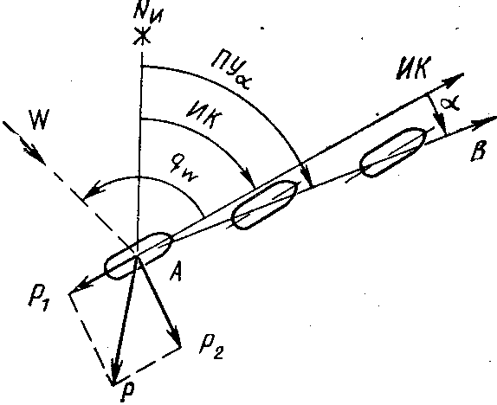
Рис. 41. Дрейф судна
Угол дрейфа зависит от курсового угла и силы кажущегося ветра, скорости хода судна, от парусности надводной части судна и от его осадки.
Для определения пути судна с учетом дрейфа необходимо знать значение угла дрейфа α. Оно может быть определено различными способами. В основе всех способов лежит метод сравнения действительного пути судна ПУα с истинным курсом ИК. При следовании судна вдоль побережья действительную линию пути судна можно определить с помощью обсерваций. Определив 3—4 раза место судна, соединяют прямой полученные обсервации. Эта прямая и будет линией действительного перемещения судна—линией пути. Сняв с карты направление линии пути судна, легко рассчитать угол дрейфа:
α=ПУα – ИК.
При этом следует помнить, что рассчитанный угол дрейфа может совпадать с действительным, если только в данном районе плавания нет течения. При плавании вне видимости берегов угол дрейфа можно определить по кильватерной струе. Кильватерная струя даже при ветре почти не изменяет своего направления, и ее направление можно принять за линию пути. Поэтому угол между диаметральной плоскостью судна и направлением кильватерной струи будет углом дрейфа α. С помощью компаса, расположенного как можно ближе к корме, определяют курсовой угол кильватерной струи. Определив курсовой угол кильватерной струи, рассчитывают угол дрейфа:
α=КУ-180°.
При пеленговании кильватерной струи угол дрейфа рассчитывают по формуле
α=ОКП-КК.

РАСЧЕТ ПУТИ И КУРСА СУДНА С УЧЕТОМ ДРЕЙФА
При ведении прокладки с учетом дрейфа на карте прокладывают истинный курс и линию пути. Обычно при прокладке решают две задачи: прямую и обратную.
Решение прямой задачи. В этом случае дан истинный курс, угол дрейфа и направление ветра. Требуется определить путевой угол ПУα
ГКК
+ΔГК
ИК
- α
ПУα
Решение обратной задачи. В этом случае на карте прокладывают желаемый путь судна и снимают Значение ПУα. Известен угол дрейфа и направление дрейфа. Определить истинный курс ИК.
Решение. Вычисление производят по следующей схеме:
ПУα
- α
ИК
-ΔГК
ГКК
После соответствующих расчетов на карте прокладывают только линию пути судна, надписывая на ней компасный курс, поправку компаса и принимаемое к учету значение дрейфа α со своим знаком.
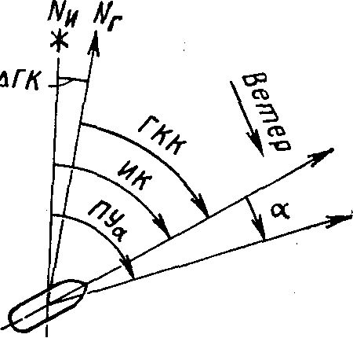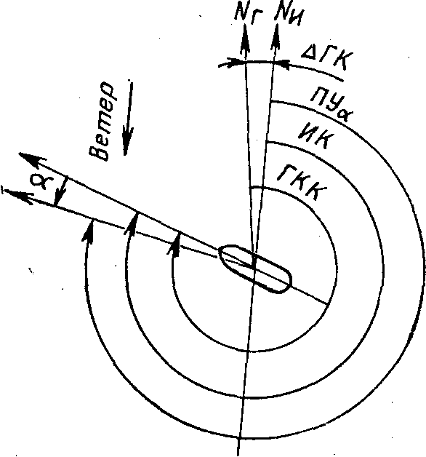

Рис. 42. Графическое решение прямой задачи Рис. 43. Графическое решение обратной задачи
Последнюю запись делают в виде равенства, например α = +5,0°.
Для наглядности положения диаметральной плоскости судна линию ИК, можно показать в виде стрелки длиной 2—3 см, проведенной из точки, в которой был начат учет дрейфа.
Пройденное судном расстояние откладывают только по линии пути при дрейфе.
Точкой траверза ориентира будет пересечение траверзного пеленга ИП с линией пути.
Существующие методы определения дрейфа не позволяют положиться на достоверность их результатов. Поэтому следует по возможности чаще определять место судна и контролировать учитываемый дрейф.

2. Классификация ходов судна и соотношение эффективности переднего и заднего хода.
3. Эпюры напряжений и токов, поясняющие работу РЛС – временные диаграммы.
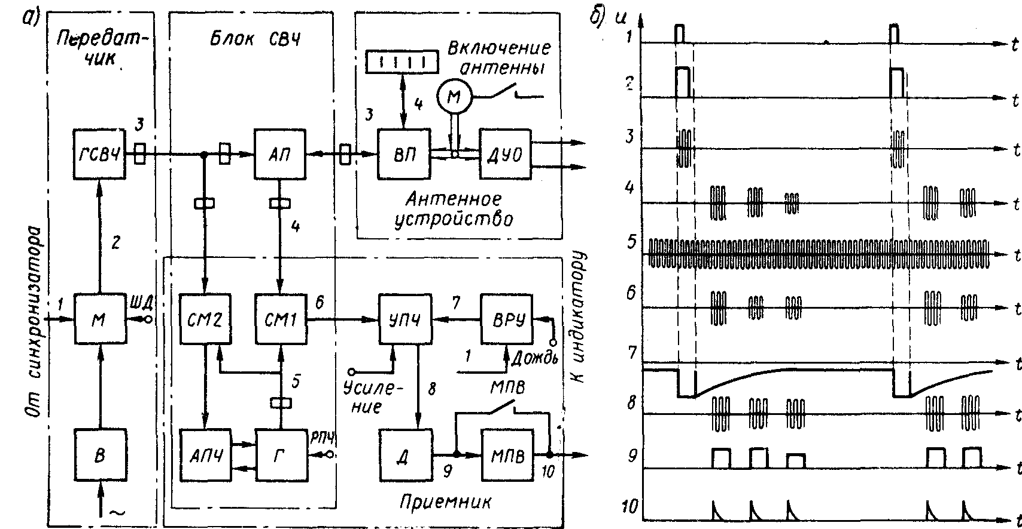

Билет № 10
1. Графическое счисление с учетом течения. Угол сноса, приписываемые ему знаки. Решение прямой и обратной задачи.
КЛАССИФИКАЦИЯ ТЕЧЕНИЙ, УЧЕТ ИХ ПРИ ПЛАВАНИИ
Морскими течениями называются горизонтальные перемещения водных масс. Течения возникают в результате воздействия на водные массы различных сил, зависящих от астрономических и гидрометеорологических явлений. Течения бывают постоянные, периодические и временные.
Постоянные течения устойчиво сохраняют свое направление и скорость.
Периодические течения меняют направление и скорость. К ним относятся приливо-отливные течения, направление и скорость которых зависят от периода и величины приливообразующей силы.
Временные течения вызываются временными факторами и меняют свое направление и скорость без какой-либо закономерности. Такие течения могут вызываться ветром, изменением уровня моря или атмосферного давления.
Сведения о течениях и их элементах даются в лоциях и ежегодных таблицах приливов, указываются на морских картах и атласах течений.
Течения характеризуются направлением и скоростью. Например «135°—2,0 уз» означает, что течение имеет направление 135° и скорость 2 уз.
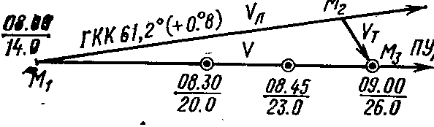Рис. 44. К определению элементов течения навигационным способом
Выбранные из указанных пособий элементы течения могут отличаться от действительных по целому ряду причин. Вследствие этого при плавании в районах, где действует течение, необходимо проверять правильность принятых для счисления элементов течения. Наиболее применим в данном случае навигационный способ. Сущность этого способа заключается в сравнении счислимых и обсервованных мест судна. Для этой цели, следуя определенным курсом ГКК 61,2° (рис. 44) ее скоростью Vл, несколько раз на дежным способом определяют место судна. Соединив отрезком прямой обсервованные места с точкой M₁, получают линию пути - ПУ_{β}. На истинном курсе находят счислимую точку M₂, соединяют ее с последним обсервованным местом и получают вектор Vт, характеризующий направление течения и значение его скорости (в узлах). Расстояние М₁М₃ будет являться действительной скоростью V судна.
Судно под действием движителей перемещается относительно водной среды. Если водная среда неподвижна, то это перемещение будет происходить по направлению истинного курса со скоростью, которую показывает лаг. При наличии течения судно будет подвержено воздействию двух сил, одна из которых будет перемещать судно по направлению истинного курса со скоростью Vл (рис. 45), а другая перемещать судно по направлению течения со скоростью Vт. Под действием этих сил судно будет перемещаться по равнодействующей этих сил со скоростью V. Диаметральная плоскость судна при этом будет параллельна ИК, проложенному на карте.
Треугольник, сторонами которого являются: вектор скорости судна Vл (см. рис. 45), направленный по линии истинного курса;
вектор скорости течения Vт, направленный по направлению течения; вектор истинной скорости судна V, направленный по линии пути, называется навигационным.
Линия, по которой будет перемещаться судно под воздействием указанных сил, называется линией пути на течении.
Угол, заключенный между нордовой частью истинного меридиана и направлением линии пути, называется путевым углом на течении ПУ_{β}. Он отсчитывается от 0° до 360°.
Угол _{β}, образованный линией курса и линией пути, называется углом сноса или поправкой на течение.
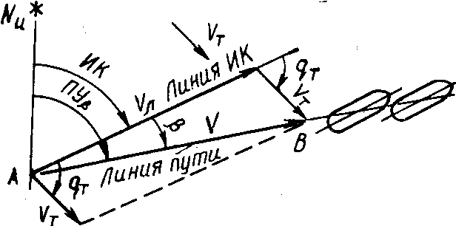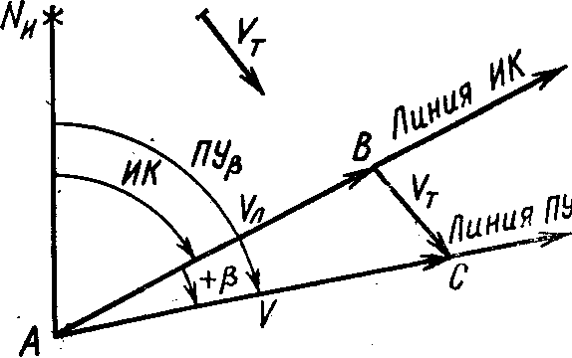

Рис. 45. Навигационный треугольник Рис. 46. Графическое решение первой задачи
Если течение действует с левого борта, т. е. судно сносится вправо от линии истинного, курса, то угол β считается положительным (+); если с правого борта, т. е. судно сносится влево от линии истинного курса, угол β считается отрицательным (—).
Значение угла сноса β зависит от скорости течения, курсового угла, под которым течение воздействует на судно, и от скорости судна Vл.
Исходя из рисунка, можно определить:
ПУ_{β} = ИК + (±β )
ИК=ПУ-(±β )
β=ПУ_{β}-ИК.
При плавании с учетом постоянного течения, когда .его направление и скорость известны, приходится решать две задачи.
Первая задача. Известен истинный курс судна ИК и его скорость по лагу Ул. Определить путь судна ПУр и действительную скорость V.
Решение задачи сводится к следующему (рис. 46). Из начальной точки А, от которой начинается учет течения, по линии истинного курса ИК откладывают скорость по лагу Vл. Затем в том же масштабе по направлению течения откладывают скорость течения Vт и получают точку С. Соединив точку А с точкой С, получают путь судна ПУ_{β} и V—действительную скорость судна при плавании на течении. Направление вектора скорости снимают с карты транспортиром.
Угол сноса
β=ПУ_{β}-ИК.
Вторая задача. Известны путь судна ПУ_{β} и его скорость по лагу Vл. Определить истинный курс ИК и его действительную скорость.
Задача решается следующим образом (рис. 47). От точки A по направлению течения откладывают скорость течения Vт и получают точку В. Из этой точки раствором циркуля, равным скорости судна Vл, делают засечку на линии пути и получают точку С. Направление ВС представляет собой искомый истинный курс. С помощью параллельной линейки переносят это направление к точке A и при помощи транспортира определяют значение ИК в градусах. Затем рассчитываем поправку на течение (угол сноса):
β=ПУ_{β}-ИК.
АС представляет собой вектор действительной скорости судна (Vд).
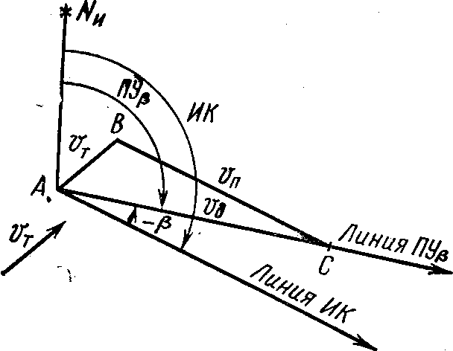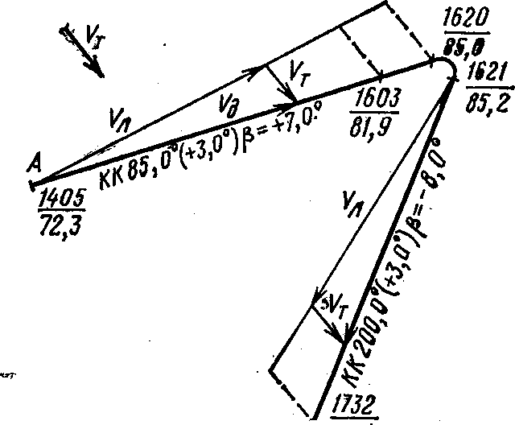
Рис. 47. Графическое решение второй задачи Рис. 48. Счисление при плавании на течении
При ведении прокладки с учетом течения на карте истинный курс ИК проводят тонкой линией, а линию пути ПУ_{β} — более жирной.
Все надписи — компасный курс, поправку компаса, значение угла сноса (3—делают над линией пути.
Расстояние, пройденное судном по лагу, откладывают на линии ИК и от полученной точки переносят на линию пути ПУ_{β} параллельно направлению течения.
У счислимой точки на линии пути указывают момент по часам и отсчет лага. У счислимой точки на линии истинного курса никаких надписей не делают. При этом все время, пока учитывается течение, строят навигационный треугольник. Если судно совершило поворот на новый курс и учет течения продолжается, то вновь строят навигационный треугольник; если судно изменило скорость, навигационный треугольник также строят заново (рис. 48).
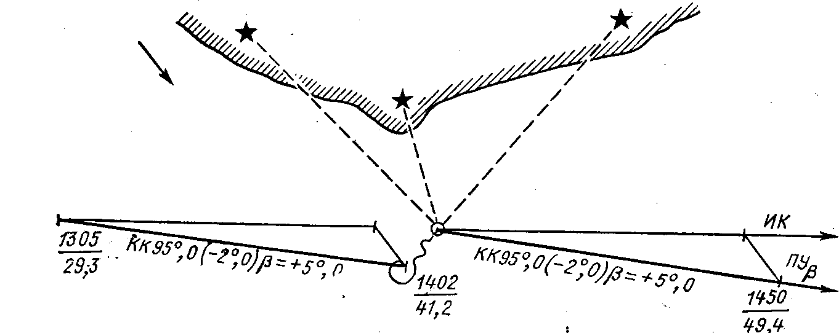
Рис. 49. Прокладка с учетом течения

При определении места в море, если получилась невязка между счислимой точкой и обсервованной точкой, на карту наносят обсервованное и счислимое места судна. Затем навигационный треугольник замыкают у счислимой точки (рис. 49). Измеряют значение невязки и ее направление и записывают в судовой журнал (например, «С==130°—0,8 мили»).
Из обсервованного места судна вновь строят навигационный треугольник и счисление ведут от обсервованной точки. Момент по часам и отсчет лага записывают у обсервованной точки.

2. Основные составляющие полного сопротивления движению судна.
3. Передатчик РЛС. Особенности конструкции, назначение основных блоков и их взаимодействие.
Приемопередающее устройство РЛС включает передатчик, антенно-волноводное устройство и приемник.
Передатчик и приемник размещаются в общем корпусе — приборе, который называется приемопередатчиком. В этом же корпусе размещается антенный переключатель. Канализация колебаний СВЧ от антенного переключателя к антенне и обратно производится с помощью общего волновода. Функциональная схема приемопередающего устройства приведена на рис. 8. а, а соответствующие временные диаграммы - на рис. 8, б.
Передатчик РЛС вырабатывает мощные кратковременные импульсы сверхвысокой частоты, поступающие для излучения в антенну. Вырабатываются такие импульсы с помощью специального генератора СВЧ, управляемого импульсным модулятором, который срабатывает при поступлении синхроимпульсов 1 от синхронизатора. Обычно синхронизатор размещается в индикаторном устройстве РЛС, но иногда он может находиться и в приемопередатчике.
Рис. 8. Функциональная схема и временные диаграммы приемопередающего устройства РЛС: а — схема; б — временные диаграммы
В приемопередатчиках судовых РЛС применяются в качестве генераторов СВЧ специальные устройства — магнетроны, работающие на фиксированной частоте в 3- или 10-сантиметровом, а иногда и в 8-миллиметровом диапазонах волн. Импульсная работа магнетрона осуществляется при подаче на него высокого напряжения в течение времени, равного требуемой длительности излучения импульсов. В передатчике РЛС длительность СВЧ импульсов обусловливается длительностью импульсов модулятора 2, изменение которой связано с переключателем шкал дальности ШД в индикаторе РЛС.
В связи с тем что импульсы передатчика повторяются через относительно большие интервалы времени, а их длительность незначительна, неэкономично использовать в качестве источника питания магнетрона обычный источник постоянного тока (выпрямитель В), рассчитанный на получение необходимой импульсной мощности в любой момент времени. Поэтому в судовых РЛС функции такого источника возлагают на модулятор, непосредственно формирующий один раз за период повторения импульсы постоянного напряжения необходимой мощности, используя для этого энергию сравнительно маломощного источника питания. В современных РЛС применяются в основном модуляторы с накопительными конденсаторами (для работы с более мощными магнетронами) или магнитные модуляторы (для магнетронов меньшей мощности), отличающиеся друг от друга принципом формирования кратковременных высоковольтных импульсов и применяющимися для этого элементами.
Импульсы 3, выработанные генератором сверхвысокой частоты ГСВЧ, по волноводу поступают в блок СВЧ непосредственно на антенный переключатель АП и ослабленными до неопасного уровня — на смеситель СМ2.
Антенный переключатель обеспечивает подключение антенны к передатчику для излучения импульса, а после прекращения излучения — к приемнику. Переключение происходит со столь малой задержкой по времени и таким образом, что при излучении импульса в приемник не проходит энергия, способная вызвать его повреждение, а при поступлении отраженных от объектов импульсов их энергия не тратится бесполезно в цепях передатчика. Кроме того, антенный переключатель предохраняет приемник и в случае прихода из антенны импульсов, принятых от соседних РЛС. Все эти процессы обеспечиваются газоразрядными и ферритовыми антенными переключателями, которые представляют собой определенное соединение газонаполненных разрядников и специальных волноводных секций.
Волновод, соединяющий приемопередатчик с антенной, обеспечивает канализацию СВЧ колебаний в обоих направлениях с минимальными потерями. С помощью вращающегося волноводного перехода ВП, имеющегося в антенне, обеспечивается излучение (импульсы 3) и прием отраженных колебаний (импульсы 4} последовательно по всем направлениям горизонта. Вращение антенного устройства производится через замедляющий редуктор от электродвигателя М, включаемого обычно отдельным выключателем. В антенне, кроме того, устанавливаются устройства для передачи углового положения антенны в индикатор и получения отметки курса собственного судна на его экране (датчик ДУО).
Слабые отраженные импульсы СВЧ из антенны, пройдя через антенный переключатель, поступают в приемник, где они преобразуются по частоте, усиливаются и детектируются. Высокая чувствительность приемника, способного принимать кратковременные импульсы, наиболее просто реализуется при использовании супергетеродинного приемника с промежуточной частотой, равной нескольким десяткам мегагерц (обычно 60 МГц). На такой частоте при использовании транзисторов или микросхем могут быть получены большое усиление и широкая полоса пропускания приемника. Поэтому отраженные импульсы СВЧ без предварительного усиления непосредственно на входе приемника преобразуются в импульсы промежуточной частоты. Необходимый в этом случае преобразователь частоты, способный работать на СВЧ, использует гетеродин, выполненный на клистроне или диоде Ганна, и диодный кристаллический смеситель, которые могут работать не только на сантиметровых, но и миллиметровых волнах. В смеситель поступают непрерывно вырабатывающиеся колебания 5 гетеродина Г с частотой fr и отраженные импульсы 4 из антенны с частотой колебаний, равной частоте магнетрона fм. В результате смешивания двух частот вырабатываются импульсы 6 промежуточной разностной частоты fп= =fг—fм, которые получают необходимое усиление в УПЧ, а затем подаются на детектор, где преобразуются в видеоимпульсы (импульсы 9).
В приемнике обычно применяется ручная регулировка общего усиления УПЧ, а также и временная регулировка усиления ВРУ, позволяющая уменьшить усиление для ближних объектов. Схема ВРУ, запускаемая синхроимпульсом 1, обеспечивает импульсом 7 запирание входных каскадов УПЧ на время излучения импульса передатчика, а затем постепенно увеличивает их усиление по мере прихода отраженных импульсов от все более удаленных объектов. Регулируя амплитуду импульсов ВРУ, можно в значительной степени устранить помехи от морских волн.
После детектора Д в приемниках РЛС по желанию оператора может быть включена дифференцирующая цепь с малой постоянной времени МПВ, которая выдает укороченные импульсы 10, а в результате — улучшает разрешающую способность РЛС по расстоянию и уменьшает влияние помех от дождя и др. Иногда в УПЧ приемника предусматривается переключение полосы пропускания.
Применяются два типа усилителей промежуточной частоты: с линейной или логарифмической зависимостью коэффициента усиления от уровня входного сигнала. Логарифмический УПЧ обеспечивает более равномерное усиление слабых и сильных сигналов во всем диапазоне дальности, а также повышает помехоустойчивость РЛС.
При работе РЛС частота магнетрона, а следовательно, частота принимаемых отраженных импульсов, а также и частота гетеродина могут произвольно меняться. Следовательно, разностная частота в этом случае будет отличаться от той частоты, на которую настроены контуры усилителя промежуточной частоты, и усиление приемника снижается. Для устранения этого явления радиолокационный приемник должен иметь устройство для автоматической подстройки частоты АПЧ или ручной подстройки частоты РПЧ.
Блок АПЧ следит за изменением промежуточной частоты, сравнивая ее с частотой настройки УПЧ, и, воздействуя при наличии разницы этих частот на гетеродин, изменяет частоту его колебаний так, чтобы промежуточная частота оставалась неизменной. В более простых РЛС может быть только РПЧ.

Билет № 11.
1. Компасные направления. Девиация магнитного компаса, таблица девиации компасных пеленгов, обратный компасный пеленг. Поправка магнитного компаса.
Угол в плоскости истинного горизонта между истинным и магнитным меридианами называется магнитным склонением и обозначается буквой d. Склонение отсчитывается от северной (N) части истинного меридиана к Е и W от 0° до 180°. Восточному склонению приписывается знак плюс (+), а западному—знак минус (—).
Рис. 13. Магнитные направления
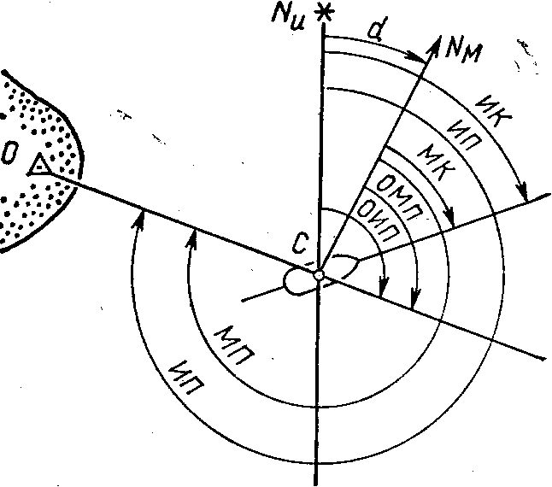
Угол в плоскости истинного горизонта, заключенный между северной частью магнитного меридиана и линией курса, называется магнитным курсом (МК).
Угол в плоскости истинного горизонта, заключенный между северной частью магнитного меридиана и линией пеленга, называется магнитным пеленгом (МП).
Магнитный курс и магнитный пеленг отсчитываются от северной части магнитного меридиана от 0° до 360° по ходу часовой стрелки.
Направление, отличающееся от магнитного пеленга на 180°, называется обратным магнитным пеленгом (ОМП).
Зависимость между истинными и магнитными направлениями определяется формулами:
ИК=МК+d
ИП=МП+d
ОИП=ОМП+d

МК=ИК-d
МП=ИП-d
ОМП=ОИП-d

d=ИК-МК
d=ИП-МП
d=ОИП-ОМП

ОИП=MП±180°

Приведенные формулы алгебраические, и склонение d берется со своим знаком.

ДЕВИАЦИЯ
Находясь в магнитном поле Земли, судовая сталь намагничивается и судно становится большим магнитом, имеющим собственное магнитное поле.
Компасным меридианом называется след сечения плоскости истинного горизонта вертикальной плоскостью, проходящей через линию N-S картушки магнитного компаса.
Девиацией называется отклонение магнитной стрелки компаса от магнитного меридиана под воздействием магнитного поля стального судна. В горизонтальной плоскости это угол между магнитным N_{M} и компасным Nk меридианом.

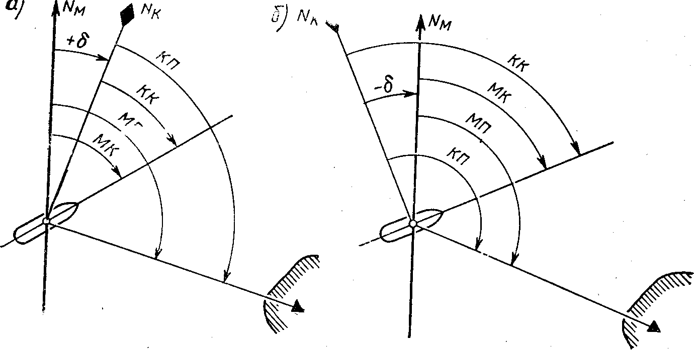
Рис. 22. Магнитные и компасные направления:
а — девиация положительная; б — девиация отрицательная

При изменении курса от 0° до 360° девиация дважды достигает максимальных значений и дважды нулевых. Эта девиация носит название полукруговой.
При изменении курса от 0° до 360° девиация четыре раза достигает максимальных и четыре раза нулевых значений. Девиация, создаваемая этими силами, называется четвертной.
Компасными направлениями называются направления, отсчитываемые от нордовой части компасного меридиана (рис. 22).
Компасным курсом называется угол в плоскости истинного горизонта, заключенный между нордовой частью компасного меридиана и линией курса.
Компасным пеленгом называется угол в плоскости истинного горизонта, заключенный между нордовой частью компасного меридиана и линией пеленга.
Основные формулы для магнитных и компасных направлений (см. рис.22):
МК==КК+ δ
МП=КП+ δ
ОМП=ОКП+ δ
КК==МК- δ
КП=МП- δ
ОКП==ОМП- δ
δ =МК-КК
δ ==МП-КП
δ =ОМП-ОКП.

УНИЧТОЖЕНИЕ ДЕВИАЦИИ И ОПРЕДЕЛЕНИЕ ОСТАТОЧНОЙ ДЕВИАЦИИ
Необходимость уничтожения девиации. Девиация магнитных компасов, установленных на современных судах, изготовленных из стали различных сортов, е результате действия магнитных сил судна может достигать десятков градусов. На некоторых курсах эти силы могут настолько ослабить магнитное поле Земли, что направляющая сила КН не в состоянии преодолеть силы трения между шпилькой и топкой и у картушки появляется застой, т. е. безразличное равновесие. Если направляющая сила мала, то при повороте судна на новый курс линия N — S картушки очень медленно приходит в компасный меридиан. Может случиться, что на некоторых курсах компас вообще не будет работать.
При больших значениях девиации изменение курса, наблюдаемое по компасу, не будет соответствовать действительному углу поворота.
Чтобы обеспечить надежность и точность показаний магнитного компаса, необходимо уничтожить его девиацию. Для этого используют постоянные магниты и бруски из мягкой в магнитном отношении стали.
Силы, вызывающие четвертную девиацию, возникают от судовой стали, мягкой в магнитном отношении. Следовательно, компенсировать эти силы нужно такой же сталью.
Силы, вызывающие полукруговую девиацию, возникают от твердой и частично от мягкой в магнитном отношении стали. Следовательно, их влияние можно компенсировать постоянными магнитами. Однако следует помнить, что значение этих сил зависит от широты, поэтому, если судно после установки компенсирующих магнитов окажется в другой широте, то компенсация может быть нарушена.
Для компенсации этих сил применяются магниты-уничтожители, которые входят в комплект магнитного компаса. Эти магниты вставляют в каретки девиационного прибора. Продольные магниты создают продольную силу, а поперечные магниты — поперечную силу. Работа по уничтожению полукруговой девиации заключается в правильной установке продольных и поперечных постоянных магнитов-уничтожителей.
При этом следует иметь в виду следующее:
магниты-уничтожители должны быть такой силы, чтобы каретки девиационного прибора с магнитами можно было расположить в самой нижней части девиационного прибора и не слишком близко одну от другой;
если для компенсации какой-либо силы двух магнитов окажется мало, то находящиеся на каретках магниты необходимо заменить более сильными. Если и этого окажется недостаточно, надо установить дополнительную каретку с соответствующими магнитами;
передвигать каретки с магнитами следует осторожно, особенно если эти каретки расположены в верхней части девиационного прибора.
Сначала надо компенсировать силы, вызывающие четвертную девиацию, а затем уничтожать полукруговую девиацию. Такая последовательность работы объясняется тем, что четвертная девиация уничтожается брусками мягкой в магнитном отношении стали, которые имеют некоторый остаточный магнетизм и, уничтожая четвертную девиацию, одновременно изменяют и полукруговую.
Постоянная девиация незначительна и поэтому обычно не уничтожается.
При качке или крене судна возникает еще и креновая девиация. Она уничтожается вертикальным магнитом, расположенным в трубе девиационного прибора.
Следует помнить, что полностью уничтожить девиацию практически невозможно, вот почему после работы по уничтожению девиации определяют остаточную девиацию и составляют таблицу ее значений. Этой таблицей пользуются во время плавания.
Рассмотрим порядок работы по уничтожению полукруговой девиации на четырех главных магнитных курсах.
1. На магнитном курсе 0° поперечными магнитами доводят девиацию магнитного компаса до нуля.
2. На магнитном курсе 180° этими же поперечными магнитами уменьшают наблюдаемое значение девиации вдвое.
3. На магнитном курсе 90° продольными магнитами доводят девиацию до нуля.
4. На магнитном курсе 270° этими же продольными магнитами уменьшают наблюдаемую девиацию вдвое.
Определять значение девиации на магнитных курсах 0°, 90°, 180° и 270° следует по створу, магнитный пеленг которого известен:
δ =ОМП-ОКП.
Остаточная девиация главного компаса не должна превышать ±3°, а путевого ±6°.
Работу по уничтожению девиации выполняют специалисты-девиаторы на специальном полигоне, оборудованном створами.
В процессе навигации девиация магнитного компаса изменяется вследствие принятия на судно металлического груза, проведения или после электросварочных работ на судне, а также из-за всевозможных ударов судна о стенку, грунт и т. д.
Четвертная девиация компенсируется брусками мягкой, в магнитном отношении стали, распо-ложенными в шейке нактоуза вдоль диаметральной плоскости судна.
Таблица девиации. После уничтожения девиации составляется рабочая таблица остаточной девиации по данным, полученным из наблюдений в процессе этой работы. Таблица девиации рассчитывается через 10° для главных магнитных компасов и через 15°—для путевых.
Аргументом для входа в таблицу девиации является компасный курс (КК). Так как на судах остаточная девиация не превышает 3°, можно входить в таблицу и с магнитным курсом (МК).
Выбор девиации для курсов, не состоящих из целых десятков градусов, происходит обыкновенным интерполированием с точностью до 0,1°.
Для проверки соответствия настоящей девиации табличной надо проводить частичное определение девиации во всех возможных случаях и как можно чаще - для каждого нового курса. Для путевых компасов, установленных в рулевой рубке, девиация определяется путем сличения показаний главного магнитного компаса с путевым.
Способы определения остаточной девиации
1. Определение девиации по створу, магнитное направление на которой известно. Известен ОИП створа с карты и магнитное склонение в данном районе. В момент пересечения створа определяют его обратный компасный пеленг. Тогда легко рассчитать девиацию: ОМП=ОИП- ; 8=ОМП-ОКП.
2. Определение девиации по створу, магнитное направление которого неизвестно. Если на побережье нет искусственных створов, направление которых всегда известно, можно на местности выбрать, створ каких-либо естественных ориентиров, не нанесенных на карту, но хорошо видимых с моря, и рассчитать магнитное направление этого створа. Для этого последовательно ложатся на восемь компасных курсов и на каждом курсе берут ОКП створа.
Для получения ОМП створа следует все полученные ОКП сложить и разделить на 8. Тогда девиации на каждом курсе исключат друг друга вследствие полукругового характера девиации:
ОМП= $\frac{\sum{\text{ОКП}}}{8}$ .
На каждом КК: δ =ОМП-ОКП.
3. Определение девиации по пеленгам отдаленного ориентира. В случае если на побережье нет створов, но имеется хорошо видимый отдаленный ориентир, то можно определить девиацию, рассчитав магнитное направление на этот ориентир и сравнив его с компасным. Для этой цели с судна бросают буек с грузом и в районе этого буйка разворачивают судно так, чтобы оно легло на восемь равноотстоящих курсов по главному магнитному компасу. В момент, когда судно проходит вблизи буйка, берут ОКП на данный ориентир. Сложив затем все значения ОКП ориентира и разделяв на количество наблюдений, получают обратный магнитный пеленг:
ОКПср=ОМП.
Затем рассчитывают девиацию для каждого курса:
δ = ОМП-ОКП.
4. Определение девиации магнитного компаса по сличению с гирокомпасом. Этот способ широко используется для определения девиации главных и путевых компасов. Сущность способа состоят в том, что судно ложится на восемь компасных курсов. На каждом курсе одновременно замечаются показатели гирокомпаса и магнитного компаса. Зная поправку гирокомпаса, получают истинный курс, который переводят в магнитный. Сравнив магнитный курс с компасным, получают девиацию.
Порядок вычислений:
ИК = ГКК + ΔГК
где ГКК — курс по гирокомпасу;
ΔГК — поправка гирокомпаса.
Сняв с карты магнитное склонение и приведя его к году плавания, получают
МК=ИК-d
Сравнивая значение магнитного курса с компасным, получают девиацию для всех восьми курсов:
δ₁==MK₁-KK₁; δ₂=МК₂-КК₂ и т. д.
ИСПРАВЛЕНИЕ И ПЕРЕВОД КУРСОВ И ПЕЛЕНГОВ
С помощью компаса на судне получают компасные направления — компасные курсы, компасные пеленги и обратные компасные пеленги. На морских навигационных картах прокладывают и с них снимают истинные курсы и истинные пеленги. Поэтому необходимо уметь переходить от компасных направлений к истинным и обратно.
Расчеты, связанные с переходом от компасных направлений — компасных курсов и компасных пеленгов к истинным — истинному курсу и истинному пеленгу, называются исправлением направлений.
Поправкой магнитного компаса называется алгебраическая сумма магнитного склонения и девиации, т. е.
ΔМК= d + δ
В данную формулу склонение и девиация входят со своими знаками, и поправка магнитного компаса также будет иметь знак плюс или минус.
Поправкой магнитного компаса (рис. 23) называется угол в горизонтальной плоскости, заключенный между истинным и компасным меридианами.
Если компасный меридиан расположен восточнее истинного меридиана, поправка магнитного компаса имеет знак плюс (+). Если же компасный меридиан расположен западнее истинного меридиана, поправка магнитного компаса имеет знак минус (—).
Склонение откладывается от истинного меридиана к востоку (Е) или к западу (W), а девиация откладывается соответственно от магнитного меридиана.

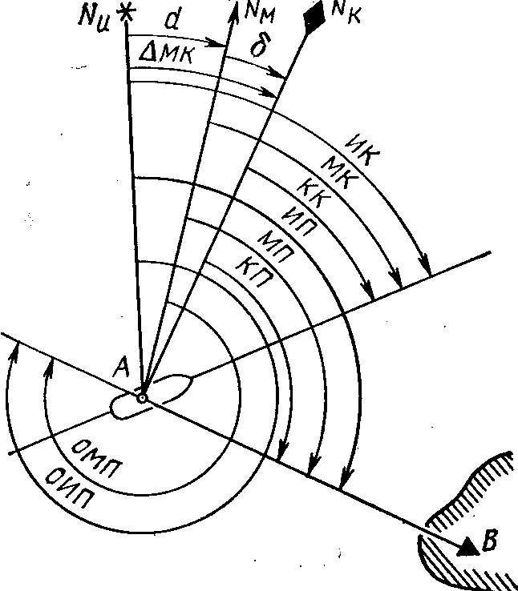
Рис. 23. Поправка магнитного компаса

Чтобы судно перемещалось по проложенному на карте истинному курсу, необходимо рассчитать соответствующий компасный. курс, который должен быть назначен рулевому. Переход от истинных направлений к компасным называется переводом направлений.
Для исправления и перевода направлений пользуются следующими формулами:
ИК==КК+ΔМК
ИП=КП+ΔМК
ОИП==ОКП-ΔМК
КК=ИК-ΔМК
КП=ИП-ΔМК
ОКП=ОИП-ΔМК
Соответственно поправку магнитного компаса определяют по таким формулам:
ΔМК=ИК-КК
ΔМК=ИП-КП
ΔМК=ОИП-ОКП

2. Системы набора корпуса судна. Конструктивный мидель-шпангоут грузового судна смешанного плавания.
3. Работа индикатора РЛС. Основные блоки, особенности схемы.

Билет № 12
1. Определение места судна по двум горизонтальным углам. Методы нанесения места судна на карту.
ОПРЕДЕЛЕНИЕ МЕСТА СУДНА ПО ДВУМ ГОРИЗОНТАЛЬНЫМ УГЛАМ
Если в пределах видимости наблюдателя имеются три ориентира А, В и С (рис. 63), то измеряют в быстрой последовательности углы α — между ориентирами А и В, β — между ориентирами В и С. Место судна находится в пересечении двух изолиний, которыми будут являться дуги окружностей, вмещающих измеренные углы α и β.
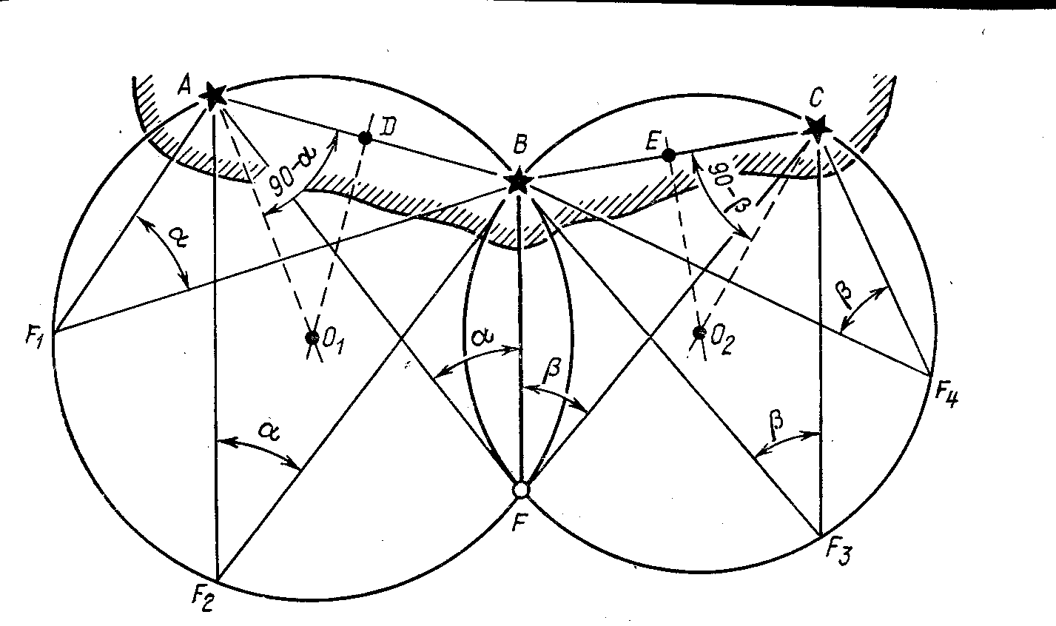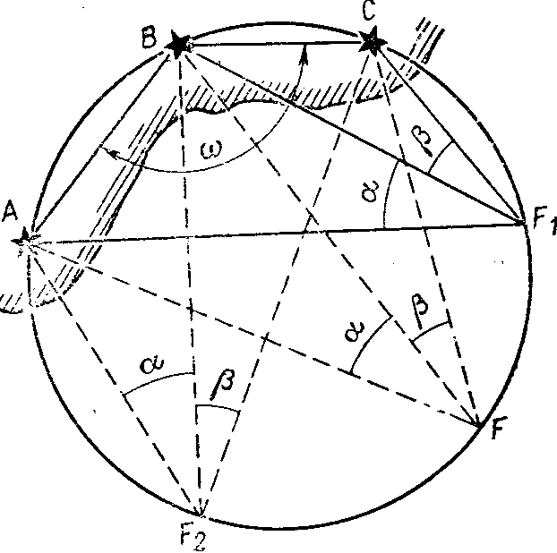
Рис. 63. К теоретическому обоснованию способа Рис. 64. Случай неопределенности

Соединим прямыми линиями ориентиры А и В, В и С. Из середины отрезка АВ—из точки D и середины отрезка ВС—из точки Е восстановим перпендикуляры, затем из точки A отложим отрезок прямой под углом 90 — α к линии АВ, а от точки С—отрезок прямой под углом 90°—β к линии СВ. Точки пересечения этих отрезков с соответствующими перпендикулярами, восстановленными из точек D и Е, дадут нам центры окружностей, вмещающих соответственно углы α и β. Проведем эти окружности. Известно, что вписанные углы, опирающиеся на одну дугу, равны между собой. Поэтому любой угол, вписанный в окружность АВ, опирающийся на дугу АВ, и будет равен углу α и любой угол, вписанный в окружность ВС, опирающийся на дугу ВС, будет равен углу β. Общая точка, из которой ориентиры A и В будут видны под углом α , а ориентиры В и С—под углом β, будет точка Е. Следовательно, окружности АВ и ВС будут изолиниями углов α и β, а точка F — точка пересечения изолиний будет являться обсервованным местом судна.
Рассмотрим случай неопределенности. Если все три ориентира A, В, С лежат на одной окружности, то из любой точки этой окружности они будут наблюдаться под углами α и β (рис. 64). Следовательно, определить место судна в этом случае данным способом невозможно.
Из рисунка видно, что ориентиры A, В и С и точка F составляют вершины вписанного в окружность четырехугольника.
Известно, что сумма противоположных углов вписанного четырехугольника равна 180°. Тогда
α + β + ω =180°,
где ω — угол при среднем предмете.
Это и является признаком случая неопределенности. Случая неопределенности не будет при перечисленных ниже условиях.
1. Судно (точка F) расположено ближе к среднему ориентиру (рис. 65, а).
2. Ориентиры А, В и С находятся на одной прямой (рис. 65, б).
3. Ориентиры А, В и С одинаково удалены от судна (рис. 65, в).
4. Судно находится внутри треугольника, соединяющего ориентиры A, B и С (рис. 65, г).
5. Два из трех ориентиров находятся в створе с судном (рис. 65, д).
Практически способ выполняется в следующем порядке. Для определения места судна по двум углам на берегу выбирают три ориентира, хорошо видимые и нанесенные на карту. Секстан подготавливают к наблюдениям и определяют поправку индекса. Быстро измеряют углы а и р между ориентирами и отмечают момент по часам и отсчет лага.
Для того чтобы привести измеренные углы к одному моменту, измеряют сначала первый угол, затем второй и снова первый. Момент по часам и отсчет лага замечаются при измерении второго угла.
Измеренные первые углы осредняются:
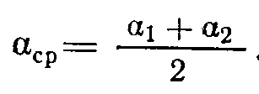
Горизонтальные углы могут быть получены и как разность компасных пеленгов. Для этого в быстрой последовательности берут компасные пеленги ориентиров А, В и С.
Получив значения ОКП или ГКП каждого ориентира, легко рассчитать углы:
α =ОКП2-ОКП1;
β =ОКПз-ОКП2.
Данный способ применяют, когда поправка компаса неверна или неизвестна.
Ошибка в поправке компаса не влияет на точность обсервованного места.
Измерив секстаном углы α и β, исправляют их общей поправкой секстана:
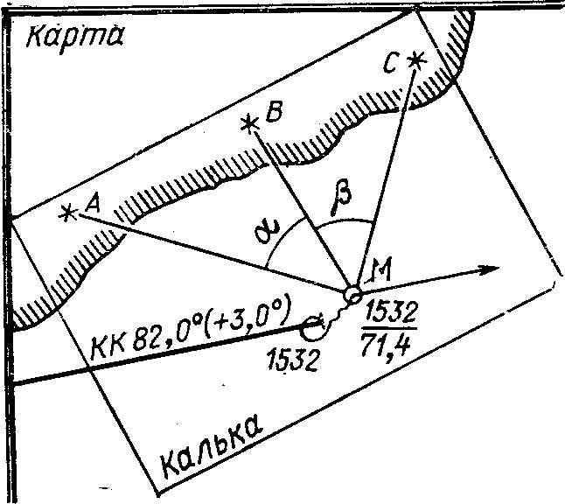
Рис. 66. Нанесение места судна на карту с помощью кальки
α = OC1+(i+S);
β = OC2+(i+S).
Обсервованное место на карте находят с помощью протрактора. Установив на протракторе углы α и β, передвигают протрактор на карте так, чтобы срезы трех линеек прошли соответственно через выбранные для определения ориентиры. Место судна получается в точке накола фиксатора, находящегося в центре протрактора.
Место судна на карту с помощью кальки наносят в таком порядке. Проведя произвольную линию на кальке, выбирают на ней точку М и из этой точки с помощью транспортира откладывают влево и вправо углы α и β (рис. 66). Наложив кальку на карту так, чтобы каждая линия проходила соответственно через свой ориентир, уколом циркуля в точку М наносят место судна.
Для определения поправки компаса можно использовать данный способ, для чего, взяв три ОКП на ориентиры, рассчитывают α и β. По двум горизонтальным углам наносят место судна на карту и с помощью транспортира снимают три ОИП. Сравнив компасные направления с истинными, можно рассчитать поправку компаса:
ΔМК1=ОИП1-ОКП1;
ΔМК2=ОИП2-ОКП2;
ΔМК3=ОИП3-ОКП3;
ΔМКср = (ΔМК1+ ΔМК2 + ΔМК3)/3
Осредненную поправку компаса принимают для дальнейших расчетов.
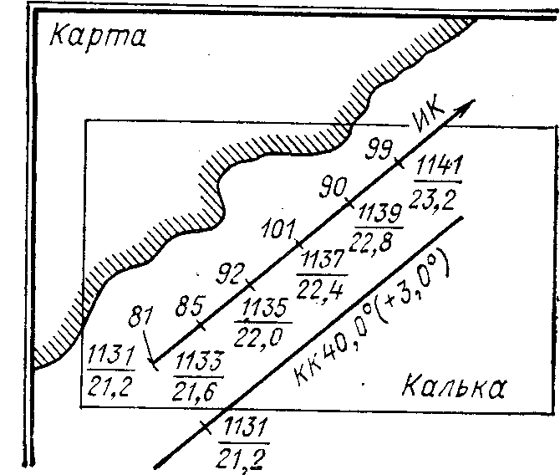

2. Выбор места якорной стоянки и расчет необходимой длины якорь-цепи. Якорное устройство.
Выбирая место для постановки судна на якорь, судоводитель должен учитывать состояние судна, продолжительность стоянки, навигационные и гидрометеорологические условия рейда или данного района. В стесненных условиях при наличии стоящих на якоре других судов следует обеспечить достаточное пространство для того, чтобы судно могло разворачиваться на якоре, не наваливаясь на другие суда. Радиус циркуляции судна, м,
где lя — длина вытравленной якорной цепи, м;
L—длина судна, м;
Δl—длина якорной цепи, которая может быть вытравлена при ухудшении погоды (Δl ≈90,0 м).
Длина вытравленной якорной цепи должна быть такой, чтобы обеспечить горизонтальное положение якоря. Морской практикой выработаны нижеследующие нормы вытравливания цепи, применяемые для сравнительно благоприятных условий погоды. Глубины делят на малые (до 20 м), средние (20—45 м) и большие (45— 100 м). При постановке на якорь на малых глубинах вытравливают длину цепи, равную 3—4 глубинам места якорной стоянки, на средних — 3 глубины и на больших — 2,5 глубины.
До подхода к месту якорной стоянки судоводители должны изучить по лоции все сведения о глубинах, рельефе дна, характере грунта, господствующих ветрах, приливо-отливных течениях. Можно заранее выбрать ориентиры для определения места стоянки судна, рассчитать контрольные пеленги для момента отдачи якоря, длину вытравливаемой цепи, примерный радиус циркуляции.
Надежной и безопасной считается якорная стоянка, имеющая почти ровный рельеф дна с глубинами от 15 до 30 м. Наиболее надежными грунтами считаются ил, глина, ил с песком. Удовлетворительными грунтами считают песок, ракушку с песком, жидкий ил. Непригоден для якорных стоянок каменистый грунт. Удобно, если якорная стоянка имеет прикрытие от ветров. Места якорных стоянок указываются в лоции данного района.

3. Техника безопасности при работе с РЛС. Санитарные нормы, регламентирующие работу в зонах СВЧ.

Билет № 13
1. Определение места судна по трем пеленгам. Причины появления треугольника погрешности и его разгон.
ОПРЕДЕЛЕНИЕ МЕСТА СУДНА ПО ТРЕМ ПЕЛЕНГАМ
Сущность определения места судна по трем пеленгам (рис. 55) аналогична способу определения места по двум пеленгам. Наличие третьей линии положения делает данный способ, более надежным и точным,
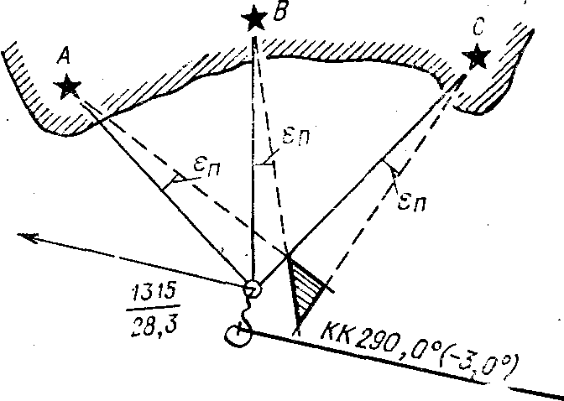
Рис. 55 .Определение места судна по трем пеленгам:
А, В, С — ориентиры; εп — суммарная ошибка пеленгов

Третья линия положения является как бы контрольной.
В практике судовождения часто случается, что три линии положения пересекаются не в одной точке, а образуют треугольник, называемый треугольником погрешности (на рис. 55 он заштрихован),
Причины образования треугольника погрешности: неодновременность взятия пеленгов; случайные ошибки; ошибка в принятой поправке компаса; графическая ошибка при прокладке на карте.
В случае если три пеленга не пересеклись в одной точке, а образовали.треугольник погрешности авс (рис. 56), то для уточнения места поступают следующим образом.
1. Если треугольник погрешности мал и близок к равностороннему, а стороны его не превышают 0,5 мили, то обсервованное место судна принимают в центре треугольника.
2. Если треугольник мал, но вытянут, то место судна принимается у меньшей его стороны.
3. Если стороны погрешности более 0,5 мили, то следует повторить пеленгование. Если при повторном пеленговании трех ориентиров треугольник не исчезнет, то можно сделать вывод, что неверна поправка компаса.
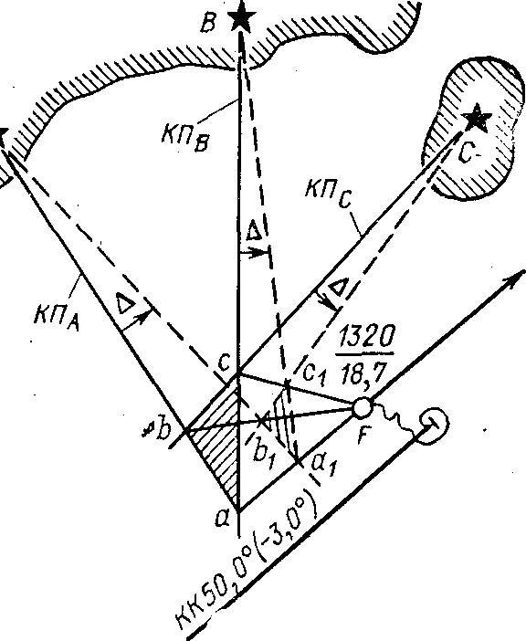
Рис. 56. К рассмотрению треугольников погрешности

В этом случае следует изменить все три пеленга на 2°—3° и проложить полученные пеленги на карте. Новый треугольник a₁b₁c₁ может получиться меньшим или большим. Если треугольник получился меньшим, то, соединив сходственные вершины прямыми линиями, получают обсервованное место F (см. рис. 56). Если треугольник погрешности остается большим, следует определить место судна по двум горизонтальным углам с попутным определением поправки компаса.
При определении места по трем пеленгам выбирают ориентиры на побережье так, чтобы углы между пеленгами лежали в пределах 60°—120°. Вначале пеленгуют ориентиры, находящиеся ближе к диаметральной плоскости судна.
Для приведения пеленгов к одному моменту при скорости судна более 12 уз берут пять пеленгов.Время и отсчет лага замечают при взятии третьего пеленга. Затем пеленги первого и второго ориентиров осредняют.
Этот способ определения места судна является одним из наиболее точных, а наличие третьей (контрольной) линии .положения дает возможность обнаружить ошибки пеленгования и сделать вывод о надежности полученного места судна;

2. Техника безопасности при работе с РЛС. Санитарные нормы, регламентирующие работу в зонах СВЧ.
3. Навигационные параметры РЛС (максимальная дальность обнаружения и разрешающая способность по расстоянию. Зависимость этих параметров от технических параметров).
1. Дайте определение технических параметров судового радиолокатора: мертвая зона, разрешающая способность по дальности и по углу. Укажите величину этих параметров для радиолокатора "Печора" и "Лоция".

Минимальная дальность действия (R_{min})- Она определяется наименьшим расстоянием, находясь ближе которого невозможно обнаружить объекты и определить их координаты. Измеряется R_{min} в метрах, обычно оговаривается — при какой высоте антенны и какой отражающей поверхности объекта эти данные получены.
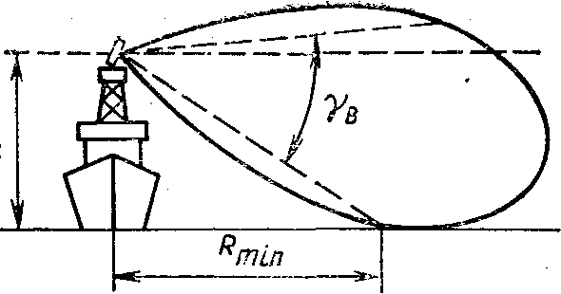
Рис. 1. Диаграмма направленности антенны судовой РЛС в вертикальной плоскости
Зависит R_{min} от длительности излучаемых импульсов, длины волноводного тракта, высоты установки антенны и ее диаграммы направленности в вертикальной плоскости.
Чем короче излучаемые импульсы, тем раньше можно начинать прием отраженных импульсов, следовательно меньше R_{min}:
R_{min}=ct_{и}/2=150t_{и}
где R_{min} — в м;
t_{и} — в мкс.
Уменьшаться минимальное расстояние будет и при укорочении волноводного тракта, так как на прохождение импульсов от приемопередатчика в антенну (и обратно) потребуется меньше времени. Увеличение быстродействия антенного переключателя, т. е. сокращение времени переключения антенны от передатчика на приемник, также уменьшает Rmin-
Уменьшение высоты установки антенны и увеличение ширины луча антенны в вертикальной плоскости (рис. 1.) уменьшает R_{min}. Следует помнить, что при очень широком луче будет уменьшаться усиление антенны, а ее установка на меньшей высоте приведет к уменьшению горизонта РЛС.
В современных РЛС значение минимальной дальности лежит в пределах 10—80 м.
В некоторых случаях отождествляют понятия минимальная дальность и мертвая зона РЛС. Последняя включает в себя все пространство вокруг антенны, попадающее в радиус, равный R_{min}. Более правильно в мертвую зону включать и участки окружающего пространства, которые затеняются частями собственного судна и проявляются на экране индикатора в виде мертвых секторов.
Разрешающая способность по направлению. Определяется минимальным углом между двумя объектами, расположенными на одном расстоянии от РЛС, при котором они различаются порознь на экране индикатора. Измеряется в градусах и зависит от ширины луча антенны в горизонтальной плоскости и диаметра пятна электронного луча на экране индикатора.
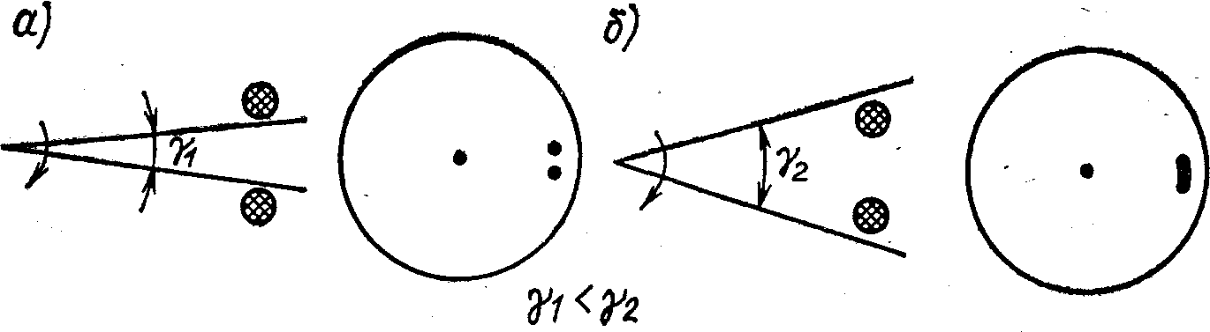

Рис. 2. Разрешающая способность по направлению
При более узком луче (рис. 2, а) объекты, находящиеся на одинаковом расстоянии от РЛС, но расположенные на различных, близких друг к другу, направлениях, облучаются при повороте антенны порознь. Импульсы, отраженные от этих объектов, принимаются отдельно, и на экране радиолокатора появляются два раздельных эхо-сигнала. При более широком луче (рис. 2, б) два отдельных объекта облучаются одновременно, в результате чего на экране появляется один общий эхо-сигнал с большим угловым размером.
Обычно считается, что разрешающая способность по направлению равна ширине луча антенны или несколько меньше ее. Поэтому для улучшения разрешающей способности необходимо увеличивать размеры антенны или укорачивать длину волны.
Влияние диаметра пятна индикатора проявляется в следующем. Экран индикатора не ограничивает разрешающей способности по направлению в том случае, когда угловой размер пятна меньше, чем ширина луча антенны (рис. 1, б). При постоянном диаметре пятна его угловой размер увеличивается по мере приближения к центру индикатора. Поэтому ограничение разрешающей способности по направлению получается более заметно в центральной части экрана. Практически из-за конечного размера пятна при возможной ширине луча антенны ограничение разрешающей способности наступает на расстоянии ближе 1/5 радиуса экрана. В современных РЛС разрешающая способность по направлению на основной части экрана численно равна приблизительно 0,7—2°, причем худшее значение относится в основном к РЛС 10-сантиметрового диапазона.

Билет № 14
1. Определение места судна по крюйс-пеленгу. Приемы нанесения на карту счислимо-обсервованного места.
ОПРЕДЕЛЕНИЕ МЕСТА СУДНА ПО КРЮЙС-ПЕЛЕНГУ (ОБЩИЙ СЛУЧАЙ)
В практике судовождения часто бывают случаи, когда в видимости наблюдателя на судне имеется только один ориентир, расстояние до которого невозможно определить по различным причинам. В этом случае определяют место судна по пеленгу одного ориентира с учетом элементов счисления (курса и пройденного расстояния).
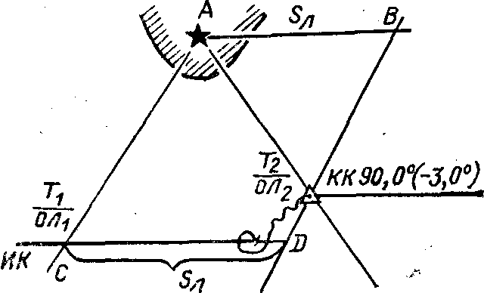 Рис. 60. Определение места судна по крюйс-пеленгу
Место судна может быть определено путем вмещения пройденного по лагу расстояния между проложенными на карте пеленгами.
Способ, когда в определении места судна применяются линии положения — пеленги и пройденное по лагу расстояние, — называется крюйс-пеленгом и полученное место называется счислимо- обсервованным
Проложив на карте истинные пеленги и рассчитав пройденное расстояние по показаниям лага, вмещают пройденное расстояние между пеленгами параллельно истинному курсу.
Порядок работы состоит в следующем. Выбрав на берегу хорошо видимый ориентир А (рис. 60), берут по компасу на него пеленг и одновременно замечают момент по часам Т1 и отсчет лага ОЛ1 Когда пеленг ориентира изменится более чем на 30°, берут его второй пеленг и замечают момент по часам Т2 и отсчет лага ОЛ2.
Схемы расчетов при выполнении способа следующие:
Т1/ОЛ1
Маяк
ОИП= ОКП+ΔМК
Т2/ОЛ2
Маяк
ОИП= ОКП+ΔМК
РОЛ=ОЛ2-ОЛ1
Sл=РОЛ*Кл

Здесь Kл — коэффициент лага.
Рассчитанные пеленги прокладывают на карте (см. рис. 60). Из точки пересечения линии ИК с первым пеленгом (точка С) по линии ИК откладывают пройденное расстояние Sл. Из конца полученного отрезка (точки D) проводят линию, параллельную первому пеленгу, до пересечения со вторым пеленгом. Место судна будет в пересечении этих линий.
Применяется и другой прием для вмещения между пеленгами пройденного расстояния Sл.
От ориентира А параллельно истинному курсу ИК прокладывают прямую линию и на ней от ориентира A откладывают пройденное расстояние. Из конца полученного отрезка (из точки В) параллельно первому пеленгу проводят линию до пересечения со вторым пеленгом. Местом судна будет точка пересечения этих двух линий.
Счислимо-обсервованное место судна на карте обозначается треугольником с точкой в месте пересечения линий и со сторонами 3—4 мм.
Точность полученного места судна будет зависеть от точности взятия пеленгов и точности расчета пройденного расстояния между ориентирами.

2. Отдача якоря на малых и больших глубинах
Действия при постановке на якорь. При подходе к месту якорной стоянки за 15—20 мин до начала постановки на бак вызывают вахтенного штурмана, боцмана и вахтенного матроса-моториста. В сложных случаях постановки на якорь всеми работами на баке руководит старший помощник капитана.
Подготовку якорного устройства к отдаче якоря выполняют в следующем порядке: проверяют и ставят в нулевое положение контроллер пускового устройства брашпиля; включают ток на брашпиль (проверяют по прибору); проверяют надежность крепления ленточного стопора, затем отдают винтовой и дополнительные стопоры на якорь-цепи; снимают задвижки с якорных клюзов и заглушки с палубных; проверяют работу брашпиля на холостом ходу; стравливают якорь под клюз с помощью брашпиля, а затем удерживают его с помощью ленточного стопора (особенно когда якорь заедает или зимой); готовят для подъема шар или якорный огонь; докладывают на мостик о готовности якоря к отдаче.
При постановке судна на якорь с мостика на бак передают следующие команды, которые репетует штурман, руководящий работами на баке. По команде «Оба (правый или левый) якоря приготовить к отдаче » выполняют работы, перечисленные выше. По команде «На отдаче правого (левого) якоря стоять » боцман занимает место у ленточного стопора, чтобы в любой момент выполнить команду «Отдать якорь». Когда с мостика скомандуют:

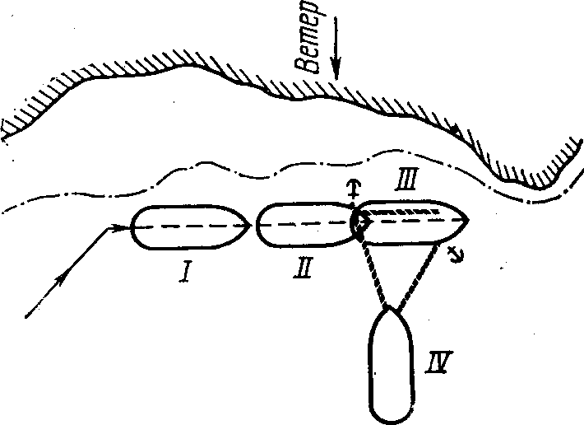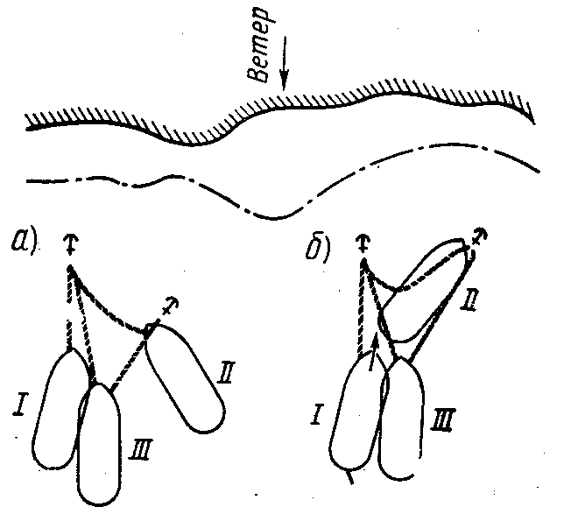

Рис. 83. Схема постановки на два якоря с ходу Рис. 84. Схема постановки на два якоря при стоянке на одном из якорей
«Отдать правый (левый) якорь », боцман отжимает стопор соответствующего якоря. Штурман, давая команду об отдаче якоря, обязан проверить, нет ли под клюзом плавсредств. Перед подачей команды с мостика должны сообщить глубину места стоянки. Ленточный стопор не зажимают до тех пор, пока якорь не достигнет грунта. В дальнейшем якорную цепь потравливают по мере ее натяжения и постепенно задерживают, чтобы судно уменьшало скорость движения. Одновременно о количестве вытравленных смычек боцман сообщает на мостик соответствующим сигналом.
Учитывая глубину якорной стоянки, с мостика дают команду:
«Столько-то смычек в воду ». Понятие «в воду» означает, что скоба, соединяющая названную смычку с последующей, скрылась под водой. По команде «Задержать якорь-цепь » боцман зажимает ленточный стопор, а помощник капитана следит за состоянием цепи. Если якорь не держит, то якорь-цепь периодически то натягивается, то ослабляется. Если цепь натянется втугую, а затем провиснет под силой собственной тяжести, то это значит, что якорь забрал. В таком случае помощник докладывает на мостик: «Якорь забрал. Судно пришло на канат». После этого окончательно зажимают ленточный стопор и по команде с мостика покидают бак. Вахтенный помощник определяет место стоянки, глубину, берет контрольные пеленги и записывает в судовой журнал время отдачи якоря и координаты якорной стоянки.
На больших глубинах якорь должен быть предварительно вытравлен до грунта или на ⅔ глубины с помощью брашпиля, а уже после этого его травят с помощью ленточного стопора. На глубинах более 75 м не рекомендуется пользоваться ленточным стопором.
3. Работа схемы АПЧ и ее назначение в современных РЛС.
Автоматическая подстройка частоты. Изменение частоты магнетрона и гетеродина в процессе работы, вызванное изменением температуры или питающих напряжений, приводит к изменению промежуточной частоты. В результате этого коэффициент усиления УПЧ, настроенного на номинальную промежуточную частоту, может так сильно уменьшиться, что импульсы на выходе приемника будут иметь очень малую амплитуду или совсем отсутствовать. Поэтому возникает необходимость подстраивать частоту гетеродина (в магнетронах, применяющихся в судовых РЛС, изменение частоты невозможно).
Рис. 7. Автоматическая подстройка частоты:
а—функциональная схема; б—частотная характеристика дискриминатора
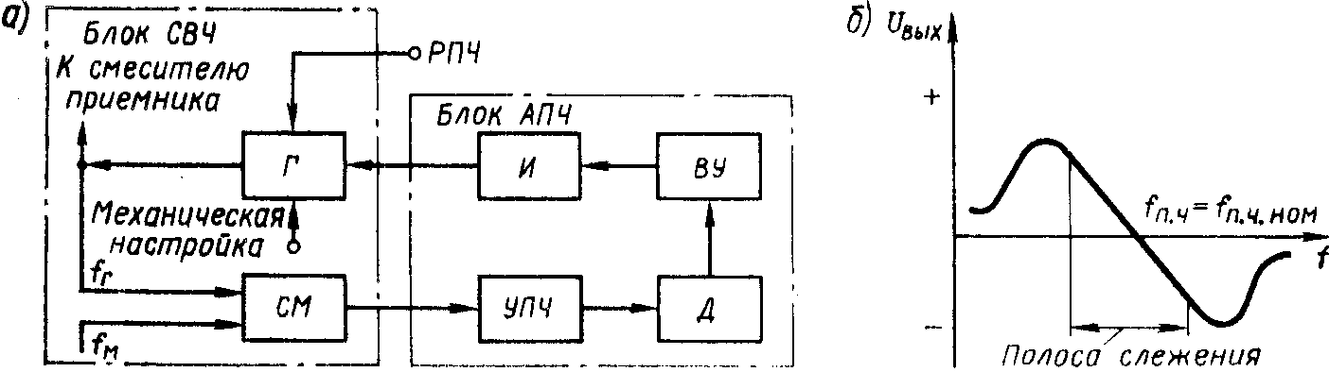
Как отражательный клистрон, так и генератор на диоде Ганна имеют возможность подстройки частоты либо механическим, либо электрическим способом. Механическая подстройка частоты гетеродина производится обычно при его замене или смене магнетрона. Осуществляется она изменением частоты объемного резонатора непосредственно в блоке СВЧ приемопередатчика. Электрическая подстройка производится изменением напряжения, дистанционно с панели управления индикатора РЛС.
Если стабильность частоты клистрона или магнетрона невысока, то слишком частая подстройка вручную отвлекает внимание оператора и делает всю РЛС малонадежной. Этот недостаток устраним при наличии в РЛС автоматической подстройки частоты.
Для осуществления АПЧ применяют специальную схему, которая изменяет частоту клистрона таким образом, чтобы промежуточная частота всегда оставалась постоянной.
Схема АПЧ работает обычно от собственного смесителя СМ (рис. 7, а). К смесителю АПЧ поступают непрерывно вырабатываемые колебания гетеродина Г с частотой fr и импульсные колебания магнетрона с частотой fм, ослабленные до уровня, не опасного для смесителя. Применение отдельного смесителя АПЧ обеспечивает независимость работы схемы АПЧ от уровня отраженных импульсов.
Импульсы промежуточной частоты, полученные на выходе смесителя, поступают в УПЧ, где усиливаются двумя-тремя каскадами, а затем подаются на дискриминатор Д—частотный детектор.
Дискриминатор представляет собой детектор, вырабатывающий видеоимпульсы, полярность и амплитуда которых зависят от знака и величины отклонения (расстройки) промежуточной частоты fn.ч.=fг,—fм относительно ее номинального значения. Если промежуточная частота не равна ее номинальному значению, то на выходе дискриминатора появляются импульсы либо положительной полярности при fn.ч. <fn. ч. ном. либо отрицательной при fn.ч. >fn.ч.ном. Амплитуда этих импульсов при расстройке в пределах нескольких мегагерц от номинального значения промежуточной частоты возрастает, а затем падает. Амплитуда импульсов на выходе дискриминатора равна нулю, если fn.ч.=fn.ч.ном., а также при очень значительной расстройке (рис. 7, б). Вблизи от точки fn.ч.=fn.ч.ном. характеристика линейна и при переходе через эту точку напряжение на выходе дискриминатора меняет знак.
Если на вход дискриминатора подается синусоидальное напряжение с частотой fn.≠fn.ч.ном. в виде периодически повторяющихся радиоимпульсов с частотой повторения РЛС, то на выходе дискриминатора появятся видеоимпульсы, амплитуда и полярность которых зависят от знака и величины расстройки подводимой промежуточной частоты от ее номинального значения. В некоторой полосе слежения зависимость получается линейной.
После усиления импульсов дискриминатора видеоусилителем они поступают в исполнительную схему И, которая преобразует эти импульсы в постоянное напряжение, управляющее частотой гетеродина. Исходное напряжение, подаваемое на гетеродин, устанавливается потенциометром РПЧ таким образом, чтобы работа схемы АПЧ происходила в пределах полосы слежения. При этом малейшие отклонения частоты от номинального значения отслеживаются схемой, и промежуточная частота сохраняется всегда постоянной и равной 60 МГц.
Качество подстройки частоты приемника всегда может быть проверено с помощью различных контрольных приборов РЛС или непосредственно по изображению на ее экране. В случае неисправности схемы АПЧ переходят на ручную подстройку, добиваясь наиболее качественного изображения на экране окружающей обстановки с максимальной дальностью обнаружения удаленных объектов.

Билет № 15
1. Определение места судна по GPS
2. Системы искусственного микроклимата.
3. Дифференцирующая цепь с малой постоянной времени (МПВ). Принцип работы и использование в РЛС в целях навигации.
Детектор и МПВ.
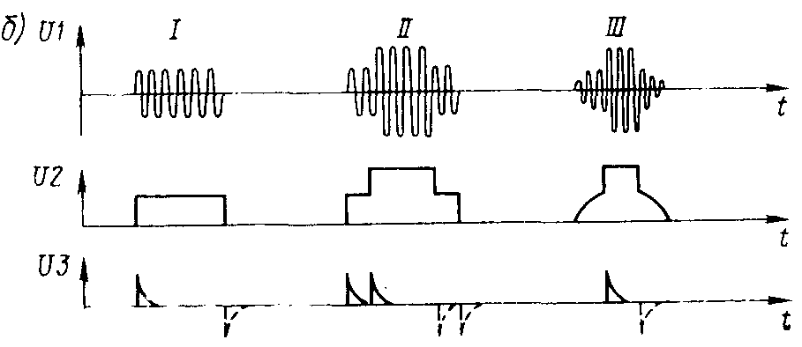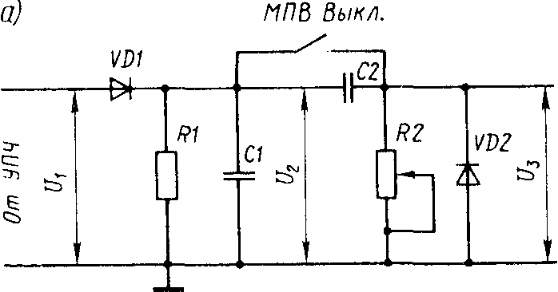
Детектор радиолокационного приемника (рис. 4, а) преобразует импульсы промежуточной частоты в видеоимпульсы. Амплитуда видеоимпульсов в некоторых пределах пропорциональна амплитуде поступающих импульсов промежуточной частоты. Обычно применяют схему диодного детектирования, на которую подаются колебания с последнего каскада УПЧ. Нагрузкой детектора является резистор R₁, зашунтированный конденсатором C₁ небольшой емкости.
Рис. 4. Принцип действия МПВ:
а — схема; б — временные диаграммы
После детектора по желанию оператора может быть включена дифференцирующая цепь С₂, R₂ (выключатель при этом должен быть в верхнем положении), у которой постоянная времени τ =С₂*R₂ меньше длительности приходящих импульсов. Поэтому импульсы на выходе схемы получаются кратковременными (укороченными) отрицательной полярности. Длительность этих импульсов тем меньше, чем меньше установлена величина сопротивления резистора R₂ (предусмотрена ее регулировка с панели управления). Диод VD₂, подключенный параллельно резистору R₂, срезает импульсы положительной полярности, а отрицательные видеоимпульсы создают на экране индикатора изображение.
На рис. 4, б показаны временные диаграммы напряжений на входе детектора U₁, на его выходе U₂ и после цепи МПВ для трех различных случаев: при подаче на входе одиночного отраженного импульса (положение I), двух сливающихся импульсов (положение II), а также при наложении на отраженный импульс длительной помехи (положение III). При двух сливающихся импульсах на входе, например на выходе цепи МПВ, получают два раздельных кратковременных импульса положительной полярности, создающих на экране индикатора две раздельно светящиеся точки (импульсы отрицательной полярности срезаются диодом VD₂ практически на нулевом уровне, на изображение на экране не влияют).
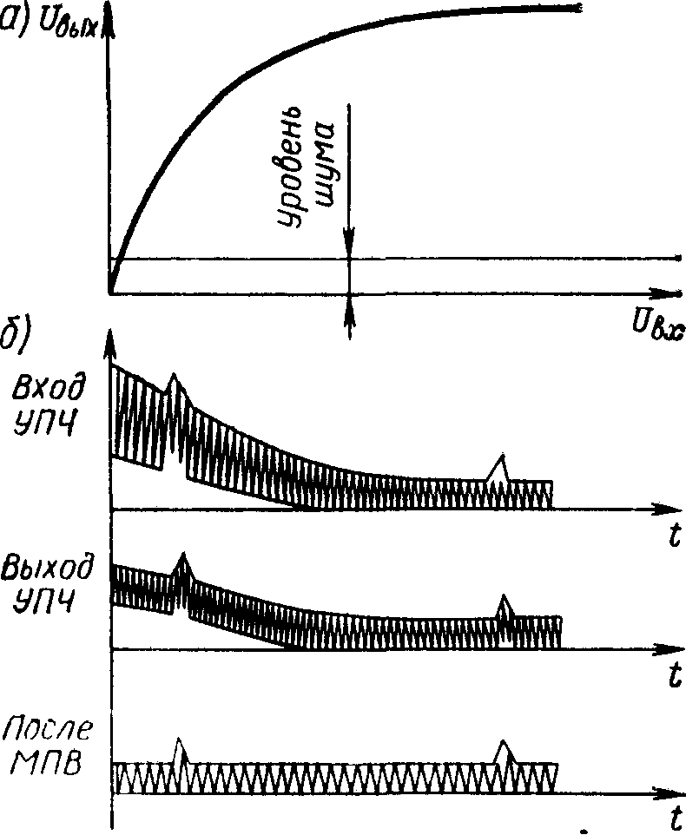
Рис.5. Логарифмический УПЧ:
а—амплитудная характеристика;
б – сигналы на входе и на выходе

Цепь МПВ включают в схему по мере надобности. При постоянном ее включении уменьшается амплитуда видеоимпульсов на выходе приемника, поэтому изображение на экране РЛС получается менее ярким. Из-за укорочения импульсов при дифференцировании береговая черта может иметь разрывы и опознавание ее становится затруднительным.
Логарифмический УПЧ. Усилитель этого типа имеет логарифмическую зависимость между выходным и входным напряжениями (рис. 5, а). Благодаря этому при большом диапазоне изменения амплитуд входных сигналов на выходе УПЧ амплитуды сигналов изменяются лишь в несколько раз. Такой УПЧ действует безынерционно и позволяет ослабить как регулярные, так и случайные помехи. Это дает возможность использовать его для уменьшения помех от моря и дождя, а кроме того, для лучшего различения объектов с различными отражающими свойствами.
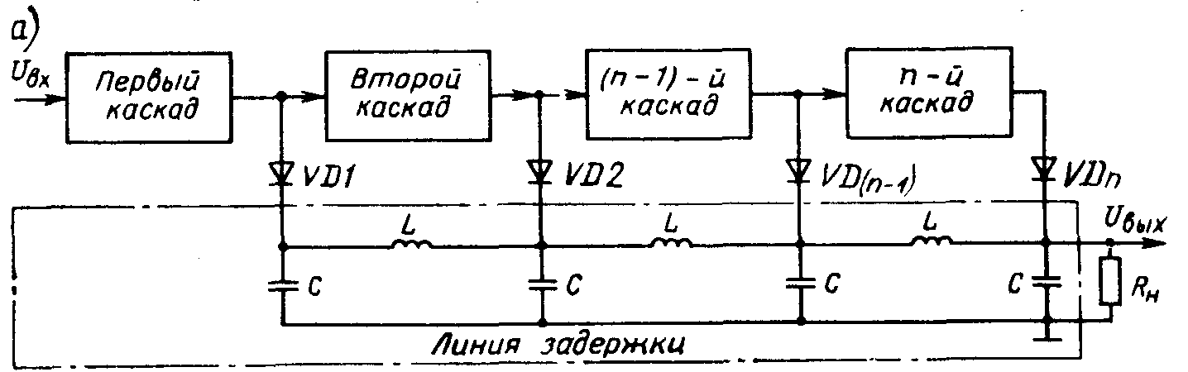
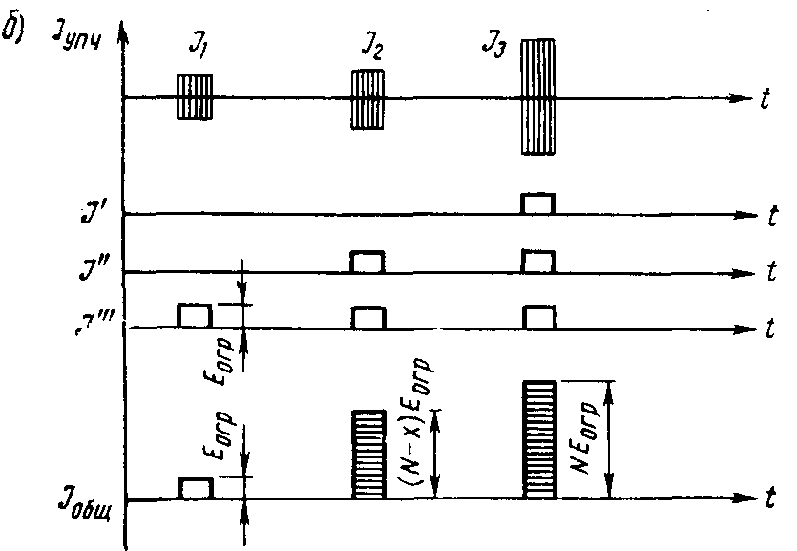Рис. 6. Логарифмический УПЧ:
а—схема; б—зависимость суммарного сигнала от амплитуды входного
Применение логарифмического УПЧ с дифференцирующей цепью, имеющей малую постоянную времени (МПВ), позволяет снизить уровень отражений от моря и дождя до уровня собственных шумов (рис. 5, б). Отражение от моря и дождя (снега) складывается из множества отдельных отражений в облучаемой площади. Непрерывное изменение (флюктуация) суммарного уровня такого отраженного сигнала подчиняется определенному закону, а именно: среднее квадратическое отклонение флюктуаций от среднего значения сигнала пропорционально среднему значению. На рис. 5, б для диаграммы входного сигнала это дает большой размах ее заштрихованной части и большую приподнятость при меньшем расстоянии.
На выходе логарифмического УПЧ среднее квадратическое отклонение флюктуаций становится постоянным (равным уровню шумов) и не зависит от среднего значения мешающего отражения от моря.
После дифференцирующей цепи с МПВ из выходного сигнала УПЧ исключается постоянная составляющая (удаляется среднее значение), и амплитуда помех от моря будет при любых расстояниях на одном уровне с шумом.
Следовательно, на выходе логарифмического УПЧ помехи значительно ослаблены, а амплитуды слабых и сильных отраженных импульсов выравниваются; регулировка усиления в процессе работы не требуется. Для более эффективного подавления помех от моря применяется ВРУ, которая осуществляется в нескольких линейных каскадах, включенных перед логарифмическим УПЧ.
Возможны различные схемы, обеспечивающие получение логарифмической характеристики в УПЧ. Наиболее распространена схема логарифмического УПЧ с последовательным детектированием сигналов отдельных каскадов усиления и их суммированием (рис. 6 а, б). Суммарный сигнал выделяется на общей нагрузке Рн, с которой поступает на дифференцирующую цепь с малой постоянной времени, как в линейном УПЧ.

Билет № 16
1. Простое письменное счисление. Вывод основных формул. Пользование таблицами 24 и 25-а МТ-75. Порядок решения задач.
2. Способы постановки судна на два якоря, способом фертоинг.
Постановка судна на два якоря с хода.
Маневры, выполняемые при постановке на два якоря с ходу, следующие. К месту постановки на якорь судно подходит на самом малом ходу, лагом к ветру. В расчетной точке отдачи первого якоря дают машине «Стоп» и отдают якорь с наветренного борта (положение I). Судно продолжает движение по инерции, якорная цепь свободно травится. Вытравив несколько смычек, судно останавливается, и в этот момент отдают второй (подветренный) якорь (положение II). Если судно под действием ветра хорошо уходит под ветер, потравливают якорную цепь второго якоря. При необходимости развернуть судно носом на ветер быстрее следует подработать машиной на задний ход. Выравнивают брашпилем по длине якорные цепи обоих якорей. Угол между якорными цепями должен быть 60— 90° (положение III).
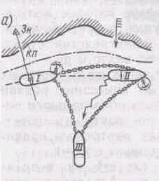

3. Назначение ручек «Яркость» и «Усиление» в РЛС. В чем их принципиальное отличие. Использование ВАРУ.

Билет № 17
1. Магнитное направление. Магнитное склонение. Магнитный курс, магнитный пеленг, обратный магнитный пеленг.
2. Условия плавучести и равновесия судна.
3. Навигационное использование РЛС. Отражение радиоволн от различных объектов. Уголковые отражатели.

Билет № 18
1. Режим плавания в районах разделения движения в соответствии с МППСС-72.
2. Способы закрепления судна у берегового причала, подготовка судна к швартовке. Швартовное устройство.
3. Влияние условий распространения радиоволн на дальность, явления рефракции, сверхрефракции, субрефракции.

Билет № 19
1. Плавание в условиях ограниченной видимости. Способы опознания места судна по глубинам.
2. Обеспечение безопасности стоянки судна на якоре, определение дрейфа.
3. Ложные помехи на экране (от хорошо отражаемых объектов на судне, близко расположенных объектов и судов, соседних РЛС). Боковые лепестки направленности антенны РЛС.

Билет № 20
1. Меры принимаемые для более точного определения места судна в море.
2. Спрямление поврежденного судна.
3. Блок-схема приемопередатчика РЛС “Миус”

Билет № 21
1. Латеральные знаки Международной системы ограждения опасностей и водных путей (Система МАМС).
l. Латеральные знаки. Выставляются по принципу ограждения сторон фарватеров. Левой или правой стороной фарватера называется та сторона, которая находится соответственно слева или справа от судна, идущего по фарватеру справа. Стороны ограждаются буями и вехами. На корпуса буев могут наноситься. цифры или буквы. Нумерация буев ведется со стороны моря: четные номера—.на левой стороне фарватера, нечетные—на правой.
Буи и вехи левой стороны имеют красную окраску; буи сигарообразные или столбовидные. Топовая фигура — красный цилиндр. Характер огня: цвет—красный (Кр); ПрЗс.
Буи и вехи правой стороны имеют зеленую окраску; буи сигарообразные или столбовидные. Топовая фигура—зеленый конус вершиной вверх. Характер огня: цвет—зеленый (Зл); ПрЗс.
В местах разделения фарватеров, ведущих с моря, могут выставляться видоизмененные латеральные знаки, указывающие основной (предпочтительный) фарватер.
Основной фарватер справа. Окраска буев и вех — красная с широкой зеленой горизонтальной полосой; обозначается на картах—КЗлК. Топовая фигура—красный цилиндр. Огонь: цвет— Кр, характер — Пр (2+1) 9с.
Основной фарватер слева. Окраска буев и вех—зеленая с широкой красной горизонтальной полосой, обозначение на картах— ЗЛКЗЛ. Топовая фигура—зеленый конус. Огонь: цвет—Зл, характер — Пр (2 +1) 9с.

2. Швартовка судна лагом к причалу. Рулевое устройство.
3. Блок-схема индикатора РЛС “Миус”.

Билет № 22
1. Кардинальные знаки Международной системы ограждения опасностей и водных путей (Система МАМС).
2. Кардинальные знаки. Выставляются (от опасности) относительно стран света и обозначают сторону, с которой эту опасность надо обходить.
Северные буи и вехи выставляются в северном секторе к N от опасности. Форма — буи сигарообразные или столбовидные или вехи. Топовая фигура—два черных конуса один над другим вершинами вверх. Огонь—Бл. Окраска буя—вверху черный, внизу желтый; обозначение на картах—ЧЖ. Характер огня—Ч.
Восточные буи и вехи выставляются в восточном секторе к Е от опасности. Окраска буя — черный с широкой желтой горизонтальной полосой; обозначение на картах—ЧЖЧ. Топовая фигура—2 конуса основаниями вместе. Характер огня—4(3) 10с.
Южные буи и вехи выставляются в южном секторе к S от опасности. Окраска буя — вверху желтый, внизу черный; обозначение на картах—ЖЧ. Топовая фигура—два конуса вершинами вниз. Характер огня—Ч (6) ДлПр 15с.
Западные буи и вехи выставляются в западном секторе в W от опасности. Окраска буя—желтый с широкой черной горизонтальной полосой; обозначение на картах—ЖЧЖ. Топовая фигура— два конуса вершинами вместе. Характер огня—Ч (9) 15с.

2. Условия остойчивости. Метацентрическая формула остойчивости.

3. РЛС “Миус”. Управление РЛС, согласование с гирокомпасом.

Билет № 23
1. Чтение морских навигационных карт с расшифровкой условных обозначений и сокращений.
В настоящее время для ограждения опасностей в море плавучими предостерегательными знаками принята система МАМС международной ассоциации маячной службы. Эта система применяется на морях и озерах СССР, а также и в водах других стран.
В системе МАМС следующие условные обозначения характера огня (в руководствах для плавания и на картах): проблесковый — Пр; групповой проблесковый—ПР (2); длительнопроблесковый— ДлПр; частый (частопроблесковый) —Ч; групповой частый—4(3), я 4(9); групповой частый с длительным проблеском—4(6) ДлПр; сложный групповой проблесковый Пр(2+1).
Частый огонь имеет частоту 50 или 60 проблесков в минуту.

2. Швартовка судна кормой к причалу.
3. РЛС “Печора-2”. Символика органов управления.
Управление РЛС. Органы управления. Перед управлением РЛС необходимо изучить символику органов управления согласно следующим обозначениям: 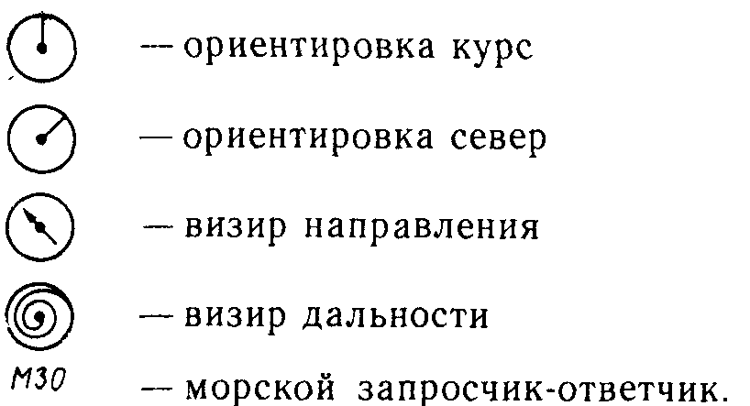
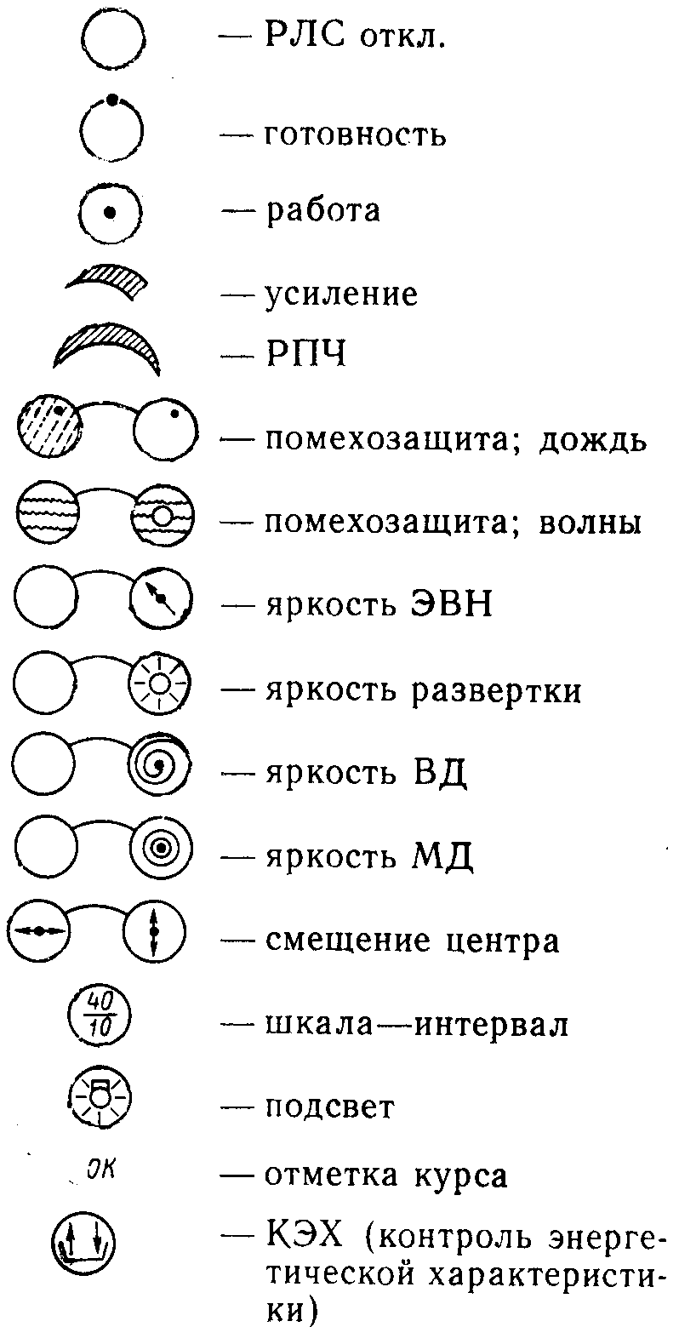

Билет № 24
1. Оповещения мореплавателей об изменениях навигационной обстановки и режима плавания в морях.
СТАНЦИИ, ОБСЛУЖИВАЮЩИЕ МОРЕПЛАВАТЕЛЕЙ
Для обеспечения безопасности плавания судов предусмотрена специальная информация судоводителей. Информация содержит сведения о погоде, уровне воды, о приливо-отливных течениях, о навигационных опасностях; в ней также даются врачебные и лоцманские рекомендации и советы.
Указанная информация передается на суда специальными станциями, которые называются станциями, обслуживающими мореплавателей. Сведения о таких станциях приводятся в лоциях, пособиях «Огни и знаки», «Радиотехнические средства навигационного оборудования» и др.
Радиостанции, обслуживающие мореплавателей, включают:
станции, передающие гидрометеорологические сведения, радионавигационные извещения (НАВИМ) и (НАВИП), сигналы времени, медицинские советы; станции ведомств и пароходств, обеспечивающих связь с судами; радиопеленгаторные станции и др.
Телефонные станции при маяках имеют телефонную связь с ближайшим портом, городом или населенным пунктом и могут передавать на телеграф тексты телеграмм, принятых с судов.
Семафор предназначается для передачи сведений по международному своду сигналов (МСС) по заранее объявленному коду.
Семафор может быть использован на плавучих маяках для оповещения судов о курсах, ведущих к опасности, об обнаруженных минах и т. д.
Лоцманские станции или лоцманские вахты находятся в портах, на плавучих маяках и на лоцманских судах, крейсерующих в определенных районах. Они предоставляют лоцманов, которые вызываются судами по телеграфу, радиотелефону, по телефону с берега. Сведения о лоцманских станциях и о порядке вызова даются в лоциях и описаниях радиосигналов.
Спасательные станции предназначаются для оказания помощи терпящим бедствие судам и для спасения людей. Размещаются такие станции в портах, а также на берегах и плавучих маяках и на побережье.
Судоводителю необходимо знать основные сигналы, передаваемые на суда.
Сигнал, предостерегающий об опасности, подают, если курс судна ведет к опасности. Днем поднимают сигнал по МСС NE (U), означающий «Вы идете к опасности», и одновременно через каждую минуту выпускают сигнальные ракеты с двумя взрывами и светящимися звездами, пока судно не заметит сигналов. Ночью сигналы подаются только ракетами.
Сигнал безопасности означает, что вслед за ним будет передано сообщение о безопасности плавания. Сигнал подается по радиотелеграфу в виде нескольких групп «ТТТ»; по радиотелефону— трехкратным повторением слова «СЕКЮРИТЕ».
Сигнал срочности означает, что судно, не находящееся в неминуемой опасности, нуждается в помощи. Он передается по радиотелеграфу повторением группы букв «ЬЬЬ» (XXX); по радиотелефону—трехкратным повторением слова «ПАН».
Сигнал тревоги по радио передают двенадцатью тире, означает, что вслед за этим сигналом будет передан сигнал бедствия.
Сигнал бедствия подают морские суда или гидросамолеты, терпящие бедствие и нуждающиеся в помощи. По радиотелеграфу он передается в виде нескольких групп «SOS», по радиотелефону— словом «МЭИДЕЙ», по МСС—сочетанием двух флагов НЦ (NC). Подобный смысл имеет сигнал, состоящий из любого квадратного флага с шаром под ним или над ним.
К сигналам бедствия также относятся: пламя на судне (горящая смоляная бочка и т. д.); ракеты, выбрасывающие красные звезды; дым оранжевого цвета; поднятие и опускание рук, вытянутых в стороны; непрерывный звук любого аппарата, а также сигнал, подаваемый медленным и повторяемым поднятием и опусканием рук.
Все суда, принявшие сигнал бедствия, обязаны немедленно прекратить обычные переговоры средствами связи. Капитан судна, получив сигнал бедствия, обязан немедленно следовать для оказания помощи терпящим бедствие.

НАВИГАЦИОННЫЕ ПОСОБИЯ, ИХ КОРРЕКТУРА
Для изучения района плавания, выбора наиболее выгодного и безопасного пути судна, а также для ведения различных расчетов, связанных с вопросами судовождения, издаются специальные навигационные пособия в виде карт, книг и таблиц.
Основными пособиями для судовождения являются: морские карты, лоции морей и озер, навигационно-географические обзоры, описания средств навигационного оборудования, информационные периодические издания. Основное место среди пособий для плавания занимают лоции.
Назначение лоции — ознакомить мореплавателя с условиями плавания, помочь ему изучить участок побережья, дать рекомендации в вопросах выбора курсов и другие сведения.
Лоции представляют собой подробные описания морей и отдельных частей океана, их прибрежных районов и островов. Содержанием лоций является последовательное и подробное навигационное
описание, изложенное в определенном порядке. В зависимости от объема лоции делятся на части. Каждая часть охватывает определенный район моря или океана. Таким образом, для одного бассейна может быть несколько частей лоций. Лоция каждого моря имеет определенный цвет обложки.
Каждая лоция содержит: важное предупреждение о запретных районах, циркулярное указание, обращение к мореплавателям, общие замечания, предисловие, оглавление, репродукции сборных листов навигационных карт, гидрометеорологический очерк, правила плавания, навигационное описание, указания для выбора генеральных курсов, справочный отдел.
Навигационное описание содержит подробное описание побережья, приметных пунктов, навигационных опасностей, средств навигационного оборудования, портов, гаваней, якорных стоянок и т.д.
В указаниях для выбора генеральных курсов даются рекомендованные курсы для плавания между портами и в отдельных районах.
В справочном отделе имеются сведения об основных портах, бухтах, якорных стоянках, а также таблицы расстояний между пунктами.
Срок службы лоции 4—6 лет. В промежутках между этими сроками издаются дополнения к лоциям, где сосредоточены сведения о всех изменениях в навигационной обстановке за определенный период.
Для получения сведений из лоции о каком-либо маяке, знаке, фарватере, порте, гавани и т. д. надлежит пользоваться алфавитным указателем.
Книги «Огни и знаки» издаются для определенных морей и океанов и содержат подробные сведения о маяках, огнях, знаках, буях.
По одному морю может быть издано несколько книг, охватывающих определенный район каждая. Книги «Огни и знаки» должны быть откорректированы по настоящий момент и в процессе плавания должны поддерживаться на должном уровне. Каждое руководство включает перечисляемые ниже разделы.
1. Лист для учета корректуры.
2. Карта-схема района, охваченного руководством.
3. Общая часть, содержащая общие замечания по работе СНО, перечень сокращений, таблицы дальности видимого горизонта, номограмму дальности видимости предметов, таблицу географического изображения характера огней СНО.
4. «Описание средств навигационного оборудования» — содержит сведения о маяках, знаках и буях в табличной форме. Все маяки и знаки расположены в географической последовательности под соответствующими номерами.
5. Алфавитный указатель — названия маяков и их порядковые номера, по которым находят нужный маяк.
6. Перечень звукосигнальных средств, где указывается, какие звукосигнальные средства имеет маяк или знак и его порядковый номер в описании.
Для получения сведений о маяке, знаке, огне, буе надлежит по алфавитному указателю отыскать номер данного маяка (знака, огня, буя), а затем по этому номеру отыскать маяк (знак, буй) и выбрать необходимые сведения о нем из основного раздела.
Руководство «Радиотехнические средства навигационного оборудования» (РТСНО) содержит подробные сведения о морских радиомаяках, прибрежных аэрорадиомаяках, радиопеленгаторных станциях, а также об основных радиостанциях, передающих навигационные извещения мореплавателям.
Последовательность описания радиотехнических средств такая же, как и в лоциях.
Вводная часть. Включает лист для учета корректуры, титульный лист с указанием описываемого района, карту-схему описываемого района и другие сведения. Каждому радиотехническому средству навигационного оборудования присвоен порядковый номер, а описание РТСНО ведется в географической последовательности.
Отдел I. Радионавигационные системы. В данном отделе рассматриваются принцип работы импульсных и фазовых гиперболических систем и их технические данные, приведены схемы расположения станций, условные обозначения частотных параметров и другие сведения.
Отдел II. Секторные радиомаяки дальнего действия. В отделе приводится полная информация о каждом секторном радиомаяке (название станции и ее координаты, режим работы, дальность действия, характер сигналов, расписание работы, схема секторов и т. п.).
Отдел III. Морские радиомаяки и аэрорадиомаяки. Отдел содержит описание радиомаяков, их координаты, позывные, характер работы, рабочую радиоволну и время работы. Указываются радиомаяки, работающие в одной группе.
Отдел IV. Радиостанции, работающие по запросу для пеленгования. Радиостанции указаны на морских картах, а порядок и использования дается в этом отделе.
Отдел V. Океанские суда службы погоды. Дается перечень и описание судов, на которых ведут наблюдения за погодой в океане Такие суда имеют радиомаяк кругового действия, который можно использовать для определения места судна. Для этого нужно знать координаты местонахождения судна службы погоды.
Отдел VI. Радиопеленгаторные станции (РПС). В этом отделе даны описания радиопеленгаторных станций, а также порядок пользования радиопеленгаторными станциями и приведены специальные правила использования этих станций в различных странах.
Отдел VII. Радиолокационные маяки (РЛМ). В отделе дано описание радиолокационных маяков в районе, охватываемом данной книгой. Эти маяки работают на частоте судовых РЛС. Они бывают двух типов. Одни из них непрерывно излучают электромагнитные волны, другие—только после облучения их судовой РЛС. Электромагнитные волны РЛМ образуют на индикаторах судовых РЛС соответствующие изображения, позволяющие определить место судна.
В конце каждого тома Руководства приведены различные таблицы, схемы и указатели, облегчающие работу судоводителя при определении места судна с помощью Руководства.
«Каталог карт и книг» является справочным пособием, в котором приведены сведения об издаваемых картах и книгах. Каталог издается по советским и иностранным водам. Каталог состоит из двух разделов: «Карты» и «Книги».
Раздел «Карты» начинает с номерного указателя, где номера карт даны в порядке возрастания. Затем следует сборный лист сборных листов карт. Раздел состоит из двух основных отделов.
1. Морские навигационные карты. Отдел содержит определенное количество коллекций карт, расположенных в порядке, указанном на сборном листе сборных листов карт.
2. Специальные, справочные и вспомогательные карты. Здесь указаны номера карт, их названия, масштаб, год издания, дата последней корректуры.
Раздел «Книги» включает сведения об изданных руководствах и пособиях для плавания—лоциях, правилах плавания, астрономических таблицах, учебных пособиях и т. д. Каталог издается периодически, по мере накопления изменений.
Для подбора карт и книг по каталогу на предстоящее плавание следует:
1) по сборному листу сборных листов карт вyыписать номера сборных листов соответственно маршруту плавания;
2) по сборному листу генеральных карт подобрать необходимые генеральные карты и записать их номера;
3) по соответствующим сборным листам подобрать необходимые карты и планы;
4) по номерам карт, выписанных из сборных листов, найти в каталоге названия нужных карт, выписать необходимые сведения о картах и составить список карт на предстоящее плавание. По номерному указателю выбрать судовые номера карт;
5) по соответствующим сборным листам выбрать нужные пособия. Сведения о пособиях выписывают из раздела «Книги».
С течением времени изменяется навигационная обстановка, поэтому все навигационные пособия надлежит поддерживать на уровне современности, внося в них соответствующую корректуру.
В зависимости от характера и объема вносимых исправлений корректура морских навигационных карт подразделяется на большую и малую.
Большую корректуру выполняют в гидрографических учреждениях. Часто большая корректура сопровождается переизданием карты, на которую вносятся все изменения, происшедшие за истекший период.
Малую корректуру выполняют в случаях, когда исправления охватывают незначительные места карты и могут быть внесены от руки.
Различные руководства для плавания подвергаются только малой корректуре и снабжаются дополнениями. По мере накопления большого числа исправлений руководства переиздают.
Особо важные и срочные сведения об изменении навигационной обстановки передают по радио. Такие сведения называются навигационными извещениями мореплавателям (НАВИМ). Затем эти сведения опубликовывают в специальных изданиях—Извещениях мореплавателям.
Извещения мореплавателям (ИМ) — это сборники навигационной информации, издаваемые с целью оповещения мореплавателей об изменениях в навигационной обстановке. По этим извещениям на судах проводят малую корректуру карт и пособий.
Извещения мореплавателям можно получить в навигационных камерах пароходств, в портнадзоре морского порта. Обычно каждый выпуск содержит несколько извещений мореплавателям (ИМ). В начале каждого года издается выпуск № l, где публикуются постоянно действующие правила и положения о плавании в советских водах.
Все последующие выпуски ИМ содержат сведения о новых средствах навигационного оборудования, об их установке, упразднении ранее установленных, сведения о запретных для плавания районах и т. д. В ИМ публикуются предупреждения и объявления по вопросам мореплавания, сведения об издании новых карт и руководств для плавания. При производстве корректуры следует пользоваться «Правилами корректуры, комплектования и хранения карт», а также пособием «Условные знаки на морских картах и планах внутренних водных путей». Это пособие обычно издается Гидрографическим управлением Министерства обороны СССР.
В начале книги помещено оглавление, а затем общие замечания, поясняющие ее содержание. В ней в алфавитном порядке даны все условные обозначения и сокращения, применяемые на картах. Пользование данным пособием не требует специального пояснения. Судоводитель обязан знать основные условные обозначения — берегов, рельефа дна, навигационных опасностей, течений, навигационных ориентиров, средств навигационного оборудования, знаков судоходной обстановки и т. д., уметь читать карту.

2. Управление судном при плавании в узкостях.
Действия вахтенного помощника капитана при подходе судна к узкости, системе разделения движения судов, прибрежным водам
заблаговременно предупреждает вахтенного механика о возможных реверсах или о переводе СЭУ в маневренный режим: по готовности СЭУ делает пробный реверс; сверяет часы на мостике и в машинном отделении; если необходимо, дает указание о закрытии и опломбировании клапанов судовых систем стока за борт;
переносит счисление пути на карту достаточно крупного масштаба, проверив отметку о ее корректуре; обращает внимание на содержание корректуры по ПРИП и НАВАРЕА, НАВИП; подготавливает навигационные пособия, в том числе содержащие местные правила плавания и информацию о ширине режимных вод;
включает вторую рулевую машину, если одновременная эксплуатация двух рулевых машин технически возможна;
проверяет установку пеленгаторов на крыльях мостика, включе|ние УКВ радиостанции; сличает компасы, включает РЛС и эхолот, убирает выдвигаемый датчик лага (если имеется угроза его повреждения);
проверяет средства звуковой и световой сигнализации, машинный телеграф, связь с машинным отделением;
подготавливает необходимые флаги, сигнальные огни и знаки, сигнальный прожектор:
определяет место судна;
делает распечатку на ленте реверсографа и сличает его время с судовым, делает временную отметку на курсограмме:
контролирует закрытие дверей в водонепроницаемых переборках:
переходит, если необходимо, на ручное управление рулем:
инструктирует и выставляет матроса-наблюдателя:
готовит якоря к отдаче, проверяет связь с баком
если маршрут проходит через лимитированные для судна глубины, рассчитывает осадку носом и кормой, необходимый запас глубины под килем с учетом крена (в том числе динамического), просадки, волнения и навигационного запаса (см.приложение 3);
предупреждает капитана о подходе к указанной им точке;
по указанию капитана вызывает на мостик подвахтенных судоводителей для усиления вахты:
следит за оповещениями по УКВ связи о движении судов и навигационными предупреждениями и сам своевременно делает оповещения;
следит за положением, сигналами, маневрами других судов.

3. Режимы работы РЛС: «подготовка» и «работа», измерение координат с помощью НКД и ПКД.

Билет № 25
1. Штурманские обязанности вахтенного помощника капитана, при несении вахты на якорной стоянке и у причала.(согласно НШСМ ч.III)
Действия вахтемного помощника капитана во время стоянки судна на якоре:
обеспечивает наблюдение за спущенными на воду судовыми плавсредствами и другими плавсредствами у борта, организовывает связь с ними: контролирует ход рейдовых грузовых операций:
на конец вахты (если необходимо в течение вахты) делает контрольные определения места судна;
обеспечивает постоянное наблюдение за состоянием погоды, окружающей обстановкой, другими судами, отсутствием дрейфа судна;
систематически проверяет глубину под килем, состояние якорного устройства, натяжение якорного каната, надежность крепления стопоров, отсутствие самопроизвольного вытравливания каната. учитывая при этом влияние приливо-отливных явлений.
С усилением ветра обычно потравливают якорные цепи. Однако при этом следует ясно представлять, сколько времени понадобится для выборки якорей в случае необходимости снятия с якоря. чтобы судно за это время не было снесено к опасности.
Действия вахтенного помощника капитана при заступлении на вахту и в процессе ее несения при стоянке в порту.
вместе со сдающим вахту помощником капитана обходит внутренние помещения судна и главную палубу, проверяет надежность крепления швартовных тросов, правильность установки противокрысиных щитков и защитных щитков на сливных отверстиях, подъем необходимых флагов и сигналов, состояние трапа, ход производства грузовых операций, принимает указания и распоряжения по вахте;
обеспечивает наличие необходимых данных на информационной доске вахтенного у трапа;
следит за осадкой, надлежащим креплением и состоянием швартовных тросов, кранцев, соблюдением местных правил;
следит за состоянием трапа или сходни, соответствием их состояния и оборудования требованиям правил техники безопасности;
присутствует при смене вахтенных у трапа, инструктирует матросов, заступающих на вахту;
контролирует допуск посторонних лиц на судно;
при грузовых операциях старается не допускать крена судна, контролирует погрузку грузов в соответствии с утвержденным грузовым планом, правильность использования судовых грузовых средств, обеспечивает своевременное открытие/закрытие люков трюмов;
контролирует состояние пломб и печатей на опечатанных трюмах и помещениях;
производит периодический обход и осмотр судна и судовых помещений. контролирует уровень воды в льялах трюмов;
следит и обеспечивает соблюдение правил пожаробезопасности при производстве ремонтных работ;
обеспечивает своевременную подготовку судна к перешвартовкам или перетяжкам;
объявляет судовую тревогу, в отсутствие капитана и старшего помощника капитана возглавляет борьбу за живучесть судна при возникновении опасности на судне, на берегу или на рядом стоящих судах;
контролирует и обеспечивает выполнение судовых работ, связанных с подготовкой судна к выходу в рейс.
При стоянке судна у причала в защищенном от ветра и волнения порту после получения штормового предупреждения вахтенная служба:
повышает готовность СЭУ и судна в целом к выходу в море;
проверяет и обтягивает швартовы, при необходимости заводит дополнительные тросы; устанавливает дополнительные кранцы;
проверяет и готовит к действию якорное устройство;
проверяет и готовит к действию осушительную и водоотливную системы;
включает УКВ радиостанцию на дежурный прием и устанавливает постоянную радиовахту;
устанавливает ежечасное наблюдение за метеофакторами;
на танкерах с опасным грузом проверяет работу противопожарных и искрогасительных систем.
С усилением ветра до крепкого грузовые операции обычно прекращаются, судно приводится в готовность к выходу в море. При стоянке судна у причала в недостаточно защищенном от ветра и волнения порту вахтенная служба принимает меры к сбору на судно всех членов экипажа; проводит грузовые операции с расчетом обеспечения быстрой подготовки судна к выходу в море. Задержка с выходом в море из порта может создать аварийную ситуацию.

2. Грузовое устройство.
3. Размещение РЛС на судне и их техническое обслуживание.

Билет № 26
1. Обязанности штурмана при подготовке навигационных карт и пособий к рейсу и непосредственно перед выходом в рейс.
Подготовка штурманской части к рейсу
Подготовка судна к рейсу включает:
укомплектование установленной судовой коллекции навигационными морскими картами, руководствами и пособиями;
получение материалов для корректуры судовой коллекции;
подбор навигационных морских карт. руководств и пособий на предстоящий переход, их корректуру;
подготовку технических средств навигации и при необходимости их ремонт, пополнение ЗИПов, определение (проверку) их параметров и поправок;
получение информации о минной, ледовой и гидрометеорологической обстановках;
изучение района плавания, выбор маршрута и выполнение предварительной прокладки, ввод путевых точек и другой навигационной информации в приемоиндикаторы СНС и РНС;
проработку выбранного маршрута перехода со штурманским составом;
проверку наличия информации о маневренных характеристиках судна;
проверку исправности средств звуковой, световой и аварийной сигнализации, сроков годности пиротехнических средств.
Комплектование, подбор и корректура судовой коллекции
Комплектование, подбор и корректура навигационных морских карт, руководств и пособий на предстоящий рейс выполняются в соответствии с требованиями Правил корректуры № 9038 и приказом по пароходству.
Целесообразно, если имеется необходимость или возможность, сличить карты и пособия на предстоящее плавание с корректурными экземплярами БЭРНК.
Помощник капитана, отвечающий за подготовку карт и руководств для плавания, докладывает капитану об изменениях навигационной обстановки в районе предстоящего плавания, выявленных в ходе корректуры и при изучении корректурных документов.
Следует помнить, что при разборе аварийных случаев и ведении претензионных дел никакие ссылки на незнание информации, объявленной в печатных или переданных по радио извещениях мореплавателям и навигационных предупреждениях, во внимание не принимаются.
Изучение района плавания
Изучение района плавания в полном объеме выполняется судоводительским составом перед выходом в первое плавание по данному маршруту.
Перед повторным рейсом по ранее изученному маршруту уточняются уже известные положения и изучаются новые данные. связанные с изменениями в навигационной обстановке, объявленными в корректурных документах, а также учитывается опыт, полученный в предыдущих рейсах.
Изучение района плавания выполняется по подобранным и откорректированным картам, руководствам и пособиям с учетом рекомендаций служб безопасности мореплавания, советских представителей за границей, лоцманов.
Следует иметь в виду. что на генеральных картах навигационные опасности показывают только в открытой части морей. Вблизи берега их показывают частично, только для навигационной характеристики района. Навигационные опасности в прибрежной зоне от береговой линии до изобаты 20 м (в приглубых районах до изобаты 50 м. в отмелых — до изобаты 10 м) на карты не наносят. На прибрежные части генеральных карт при наличии путевых карт не наносят затонувшие суда. навигационные опасности с обозначениями ПС. СС и "По донесению".
Протяженность изучаемой за один раз части маршрута следует разумно ограничить. При этом не должно быть упущено изучение районов, прилегающих к проложенному маршруту плавания и местам укрытия.
При изучении района плавания, удаленного от берегов, уясняются:
общая навигационно-гидрографическая характеристика района, удаленность от берега и навигационных опасностей, рельеф дна и глубина, наличие банок, отмелей, отличительных глубин и их близость к предполагаемому маршруту следования;
гидрометеорологические особенности: преобладающие ветры, пути прохождения циклонов, волновой режим, вероятность пониженной видимости, ледовый режим и границы распространения плавучих льдов и айсбергов, районы возможного обледенения, действующие течения;
обеспеченность радионавигационными системами, приемоиндикаторами которых оборудовано судно, режимы их работы, точность. возможные ограничения в использовании;
ограничения при проводке судна по рекомендациям прогностических центров (высота волны, скорость ветра, направление волнения и др.);
система передачи прогнозов, штормовых и ледовых предупреждений. оперативной навигационной информации по районам плавания.
При изучении района со стесненными условиями плавания и подходов к портам дополнительно уясняются:
навигационно-гидрографические особенности района: рекомендованные пути и маршруты, фарватеры и каналы, длина и ширина их колен; опасные, запретные и ограниченные для плавания районы, районы интенсивного движения судов и паромов, лова рыбы, разведки и добычи нефти и газа; системы разделения движения судов;
места возможных якорных стоянок и их характеристики;
гидрологические особенности: приливо-отливные и сгонно-нагонные явления; характер и степень ветрового волнения;
опресненность воды; влияние этих факторов на допустимую осадку и скорость судна при прохождении им наиболее мелководных участков: наличие тягуна;
обеспеченность района плавания средствами навигационного оборудования, их режим работы и ограничения в использовании;
возможности применения РЛС для определения места судна:
характерные признаки для опознания навигационных ориентиров и предостерегательных знаков;
возможные способы и необходимая частота определений места судна с тем. чтобы удержать его в пределах фарватеров или каналов;
зоны действия, виды обслуживания систем УДС;
местные правила, действующие в портах и районах со стесненными условиями плавания.
Предварительная прокладка
После изучения районов плавания капитан по генеральной навигационной карте (картам) выбирает маршрут перехода судна, разделив весь маршрут на участки в зависимости от обстановки и гидрометеорологических условий, намечает мероприятия для обеспечения безопасности плавания судна.
Предварительная прокладка выполняется на путевых и частных картах наиболее удобного для данного района масштаба. При этом используется информация карт и планов наиболее крупного масштаба, которая может содержать важные навигационные данные.
В зоне действия РИС, приемоиндикатором которой оборудовано судно, предварительную прокладку целесообразно выполнять на откорректированной радионавигационной карте.
Одновременно с предварительной прокладкой выполняется подготовка (подъем) путевых и частных навигационных карт и планов:
при необходимости проводятся предостерегательные изобаты и выделяются отдельно лежащие опасности; наносятся границы дальности видимости маяков и знаков (с учетом высоты глаза наблюдателя) и интенсивности огня. более четко выделяются секторы маяков. ограждающие опасности; границы запретных для плавания районов, зон действия систем УДС:
при выполнении предварительной прокладки наносятся линии путей судна на безопасных расстояниях от навигационных опасностей; отмечаются точки поворотов, а если позволяет масштаб, точки начала и конца поворотов, проводятся и надписываются контрольные
пеленги на выбранные ориентиры и/или дистанции до них;
отмечаются траверзы и контрольные траверзные расстояния; при частых изменениях курса измеряется длина каждого участка маршрута и указывается в начале участка, рассчитывается продолжительность плавания по каждому участку при назначенной скорости судна и указывается там же.
На участках, где линии путей судна проходят вблизи опасностей. целесообразно наносить на карту ограждающие изолинии навигационных параметров.
В приемоиндикаторы СНС и РНС вводят поворотные точки предварительной прокладки, границы фарватеров, опасных и запретных для плавания районов, допустимые боковые уклонения от заданного пути и от поворотных точек, координаты ориентиров и другую необходимую информацию.
Перед рейсом предварительная прокладка выполняется как минимум в объеме, необходимом для плавания судна в течение одних суток.
Тщательность выполнения предварительной прокладки во многом определяет качество постоянного контроля за текущим местом судна. Если во время плавания судно значительно отклонилось от пути. заданного предварительной прокладкой, последняя частично выполняется заново с ведома капитана.
Подготовка судовых технических средств навигации к работе в рейсе выполняется в соответствии с инструкциями по их эксплуатации. С приходом аппаратуры в рабочий режим проверяются ее технические параметры.
Аппаратура считается в рабочем состоянии, если ее параметры в рабочем режиме соответствуют техническим условиям завода-изготовителя.
Рабочее состояние технических средств навигации проверяется:
для гирокомпаса — постоянством контрольных пеленгов береговых ориентиров, если за время стоянки он не выключался;
для приемоиндикатора СНС — наличием индикации данных о последних обсервациях;
для приемоиндикаторов РНС — постоянством отсчетов навигационного параметра.
В печатающих устройствах проверяется наличие бумаги, включаются тумблеры датчиков и видов печати, делается контрольная распечатка, устанавливается выбранный интервал печати для портовых вод. Кроме того, устанавливаются показания времени реверсографа, делается контрольная распечатка, на курсограмме делается отметка времени.
Проверяется наличие бумаги в эхолоте и при необходимости устанавливается сигнализация опасной глубины.
Выбираются датчики информации навигационного комплекса или видеопрокладчика; очищается оперативная память ЭЦВМ.
Включается сигнализация автоматического контроля за удержанием судна в заданной полосе движения.

2. Управление судном при приеме и сдаче лоцмана. Обеспечение приема и высадки лоцмана.
Действия вахтенного помощника капитана перед приемом лоцмана:
отмечает на карте предполагаемое место приема (высадки) лоцмана. уточняет порядок связи с лоцманом;
уточняет время подхода к точке приема (высадки) лоцмана;
с разрешения капитана дает указание вахтенному механику о переводе СЭУ в маневренный режим;
сверяет часы на мостике и в машинном отделении;
готовит и проверяет средства сигнализации и связи;
готовит флаги "Голф", "Хотэл", а при входе в территориальные воды — национальный флаг страны порта захода и поднимает его;
готовит якоря к отдаче, проверяет связь с баком;
включает вторую рулевую машину, если совместная работа двух рулевых машин технически возможна; переходит на ручное управление рулем;
устанавливает связь с лоцманской станцией, уточняет время подхода и место приема лоцмана, борт, с которого необходимо подать трап;
готовит лоцманский трап (подъемник), поручни, полутрапик, спасательный круг с линем и буйком, конец с карабином для подъема вещей лоцмана и проверяет освещение лоцманского трапа (подъемника) и места приема лоцмана;
предупреждает капитана о подходе к месту приема лоцмана, поднимает флаг "Голф" или другие, требующиеся по местным правилам сигналы.
Действия судоводителей при встрече лоцмана и в процессе лоцманской проводки:
удостоверяются в надежности крепления лоцманского трапа, поручней.полутрапика;
вместе с матросом встречают лоцмана, организуют прием его багажа;
сопровождают лоцмана на мостик, представляют лоцмана капитану. записывают фамилию и инициалы лоцмана;
спускают флаг "Голф". поднимают флаг "Хотэл";
выясняют у лоцмана необходимость поднятия дополнительных флагов и сигналов, поднимают их;
обеспечивают лоцмана информацией, необходимой для управления судном;
получают у лоцмана информацию о соответствии используемой навигационной карты действительности, об условиях плавания в районе;
дублируют команды лоцмана рулевому, контролируют правильность их выполнения;
согласовывают с лоцманом план швартовки и буксирного обеспечения. очередность подачи швартовных тросов и буксиров, после чего дают указание готовить буксирные тросы, если это требуется. и сообщают о борте швартовки на бак. корму и в машинное отделение;
заполняют лоцманскую квитанцию;
уточняют у лоцмана место его высадки, борт. с которого необходимо приготовить трап;
обеспечивают лоцману питание, обращая внимание на сервировку;
проводят лоцмана к трапу, лично убеждаются в надежности его крепления, помогают лоцману спуститься.

3. Принцип действия гиперболических радионавигационных систем

Билет № 27
1. Измерение атмосферного давления: единицы измерения, приборы измеряющие и регистрирующие давление.
Давление
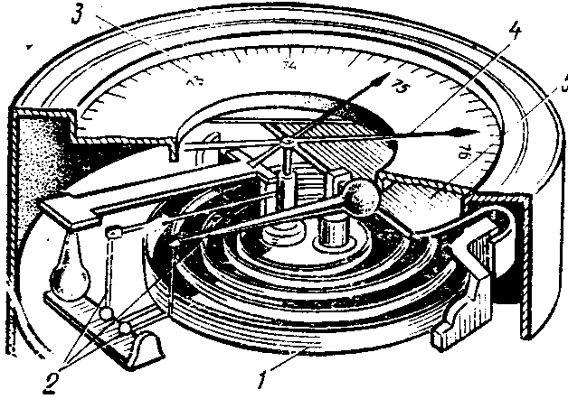
Воздух оказывает давление на поверхность Земли. Масса воздуха зависит от температуры, влажности, атмосферного давления, широты места и высоты места над уровнем моря. Один кубический метр воздуха при температуре 0°, давлении 101,325 кПа в широте 45° имеет массу 1,293 кг.
С уменьшением температуры и повышением давления масса воздуха увеличивается. С увеличением высоты масса воздуха уменьшается. На высоте 12 км 1 м³ воздуха имеет массу 319 г, а на высоте 40 км — всего 4 г.
Давление воздуха (Р) определяется с помощью ртутного барометра, в котором вес воздуха уравновешивается столбом ртути, имеющим площадь поперечного сечения 1 см². В широте 45°, на высоте над уровнем моря 0 м и при температуре 0°С давление воздуха соответствует 101,325 кПа. Такое давление считается нормальным атмосферным давлением.
В судовых условиях для измерения атмосферного давления применяется барометр-анероид (рис. 100). Принцип его действия основан на измерении степени деформации стенок пустотелой металлической барокоробки под действием атмосферного давления.
Барокоробка 1 чутко реагирует на изменение атмосферного давления. К ней прикреплена дугообразная пружина 2, растягивающая коробку и уравновешивающая действие атмосферного давления и предохраняющая коробку от деформации. Деформация коробки передается на стрелку 4 через систему тяг и рычагов 5.
Шкала 3 градуируется в миллибарах или в миллиметрах ртутного столба при температуре 0°С. Если температура при наблюдениях отличается от нуля, необходимо в его показания вводить поправку. Для определения температуры на лицевой стороне в анероид вмонтирован термометр.
Механизм анероида заключен в металлическую или пластмассовую коробку. Прибор хранится в специальном футляре с крышкой. С течением времени упругость пружины и коробки нарушается, и чувствительность коробки снижается. Поэтому анероиды необходимо периодически проверять в специальных учреждениях гидрометеослужбы.
Для измерения атмосферного давления с помощью анероида открывают крышку футляра и, не вынимая анероид из футляра, слегка постукивают пальцем по стеклу крышки, прибора и по положению стрелки снимают отсчет по шкале. Затем в отсчет вводят поправки: на температуру, на шкалу (по поверочному свидетельству) и на высоту над уровнем моря.
Барограф предназначается для непрерывной записи атмосферного давления. Механизм барографа состоит из приемника давления — соединенных между собой 5—10 анероидных коробок, внутри которых имеется рессорная пружина, предохраняющая коробки от полной деформации. Через систему рычагов деформация коробок передается на пишущую часть— стрелку с пером. Запись давления происходит на ленте, которая надевается на барабан, имеющий суточный или недельный завод. На судах применяются барографы с недельным заводом. Бумажная лента разграфлена горизонтальными линиями и вертикальными дугами — на дни недели и время суток.
В зависимости от характера кривой на ленте за промежуток времени (3 ч) можно сделать определенное суждение о возможных переменах в погоде.

2. Условия плавучести и равновесия судна. Запас плавучести и грузовая марка.
3. Особенности распространения радиоволн, используемых в РНС.

Билет № 28
1. Воздушные течения в атмосфере; кажущийся и истинный ветер. Определение элементов дрейфа на ходу судна.
ПРИЧИНЫ ВОЗНИКНОВЕНИЯ ВЕТРА И ЕГО ЭЛЕМЕНТЫ
Ветром называется горизонтальное перемещение масс воздуха. Причиной возникновения ветра является неравномерное распределение давления (P1—Р7) воздуха (рис. 103). В процессе неодинакового нагревания воздушных масс в атмосфере образуются массы теплого (Т. В.) и холодного (X. В.) воздуха. В теплом воздухе давление с высотой уменьшается медленно, и на определенной высоте оно будет выше, чем в массе холодного воздуха. Воздух начинает перетекать из области теплой массы в область холодной. При этом давление холодной массы воздуха увеличится не только на высоте перетекания воздуха, но и у поверхности Земли. У поверхности Земли холодный воздух будет перетекать в сторону теплого, из области высокого давления В (рис. 104) в область более низкого Н, в результате чего образуется ветер. Сила, вызывающая ветер, называется барическим градиентом.
Горизонтальным барическим градиентом (G) называется изменение давления атмосферы на поверхности земли на расстоянии 60 миль (111 км) по направлению наибольшего его падения. Направление барического градиента измеряется в градусах по круговому счету, а значение его — в Паскалях. Значение градиента прямо пропорционально разности давлений. От этого значения и зависит сила ветра.
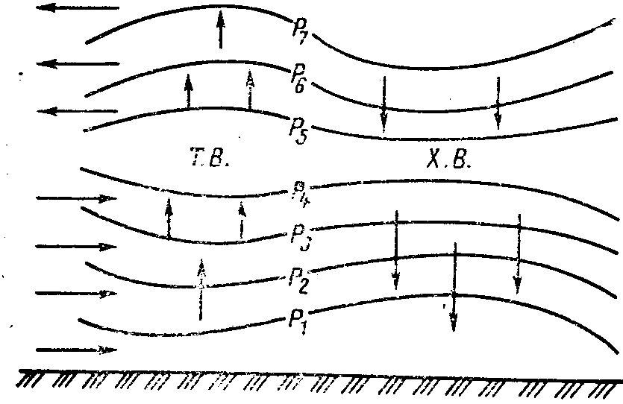 Рис. 103. Схема возникновения ветра

Движение воздуха должно было бы происходить по направлению барического градиента G, однако в действительности направление ветра составляет с направлением градиента некоторый угол а (см. рис. 104), иногда весьма значительный. Это отклонение происходит в результате того, что на массы движущегося воздуха воздействует отклоняющая сила и сила трения (сила Кориолиса). Сила Кориолиса отклоняет ветер вправо в северном полушарии и влево— в южном. Скорость ветра при этом не меняется. В результате трения воздуха о поверхности, Земли меняется не только направление, но и скорость ветра. Под воздействием указанных сил ветер отклоняется от барического градиента над океанами в средних широтах на угол 80—90°, а над сушей — до 60°
Ветер характеризуется:
направлением и скоростью или направлением и силой. Направление ветра определяется по румбовой
или круговой системе. Считается, что «ветер дует в компас» и соответственно выбирается направление ветра.
Скорость ветра определяется в метрах в секунду, но иногда выражается в километрах в час. Для перевода метров в секунду в километры в час и обратно рассчитаны таблица 37 (МТ—75).
Сила ветра — давление, оказываемое ветром на 1 м² поверхности, перпендикулярной направлению его действия. Сила ветра выражается в баллах (от 0 до 12) по двенадцатибалльной шкале.
В судовождении необходимо учитывать действие ветра на судно и определять его элементы, так как ветер создает дрейф судна, в результате чего возникает его снос с избранного пути- и изменение скорости. Продолжительный ветер порождает ветровое течение, направление которого не совпадает с направлением ветра. Это течение также сносит судно с линии истинного курса и изменяет его скорость. На поверхности моря образуется большая волна, которая резко уменьшает скорость судна, создает бортовую и килевую качку. При сильном волнении оголяются винты, судно плохо управляется. Сильный ветер и волнение затрудняют работу экипажей.
Скорость ветра на судах измеряется ручными анемометрами (рис. 105): МС-13, индукционным анемометром АРИ-49 и анемометром М-61. Во всех анемометрах воспринимающим элементом является вертушка, состоящая из полых полушарий, скрепленных спицами и укрепленных на вертикальной оси. При действии ветра вертушка вращается в сторону выпуклостей. Скорость ветра определяется .по количеству оборотов вертушки за определенное время.
Анемометр МС-13 представляет собой четырехчашечный анемометр с механическим счетчиком оборотов крестовины.
Перед измерением скорости ветра записывают показания всех трех стрелок в виде четырехзначного числа. Скорость ветра измеряют с наветренного сорта ходового мостика. Для этого поднимают анемометр над головой, включают рычажком счетчик и одновременно пускают секундомер. Через 100 с счетчик стопорят и снимают второй отсчет. Из второго отсчета вычитают первый и полученную
разность делят на 100. Результат дает скорость ветра в одну секунду.
Анемометром МС-13 можно измерять скорость ветра до 20 м/с, т. е. до 9 баллов.
Ручной индукционный анемометр АРИ-49 имеет воспринимающую вертушку с тремя полушариями. С осью вертушки соединен постоянный магнит, расположенный внутри металлического стакана, который самостоятельно укреплен на оси и фиксируется спиральной пружиной. Со стаканом соединена стрелка-указатель, перемещающаяся своим концом по шкале, проградуированной от 0 до 30 м/с. Если вертушка вращается, она вращает магнит, в стакане
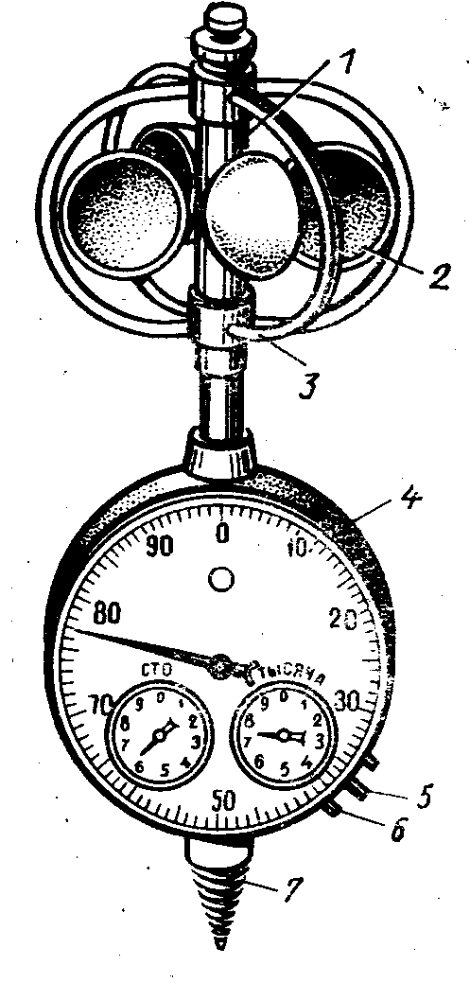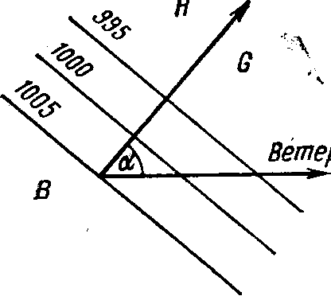
Рис. 105. Ручной анемометр Рис. 104. Отклонение ветра от барического градиента в северном полушарии
1 — вертикальная ось; 2 — полые полушария вертушки; 3—предохранительные дуги; 4— корпус; 5 — рычаг включения счетчика; 6 — ограничитель рычага; 7 — винт для крепления анемометра

Истинный вemep
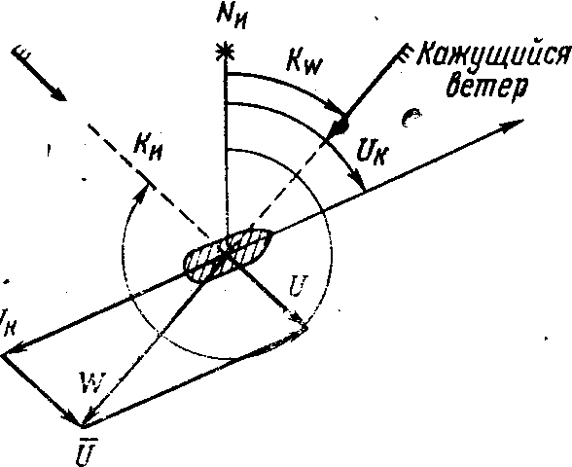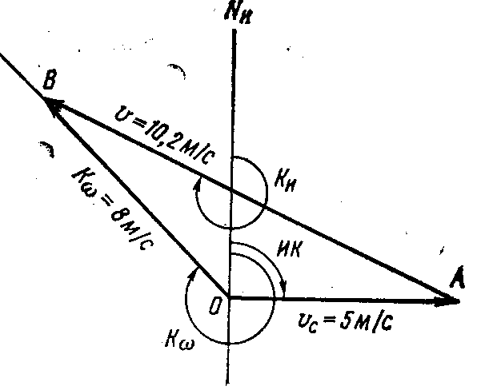

Рис. 106. Кажущийся ветер Рис. 107. Графический способ определения истинного ветра

индуктируется электрический ток и создается электромагнитное поле. При взаимодействии электромагнитных полей стакан наворачивается на определенный угол пропорционально скорости вращения вертушки. Стрелка, связанная со стаканом, показывает соответствующее значение скорости ветра.
Направление ветра определяется по компасу соответственно направлению, по которому вытягиваются флаги на мачтах или дым из трубы. Если судно не движется, то это направление будет истинным. Если же судно движется, то наблюдается кажущийся ветер (рис. 106), который будет являться векторной суммой истинного и курсового ветра. Курсовой ветер по направлению противоположен курсу судна, а скорость равна скорости судна.

2. Определение объёмного водоизмещения и координат центра тяжести судна.
3. Режимы работы РЛС: «подготовка» и «работа», измерение координат с помощью НКД и ПКД.

Билет № 29
1. Отечественные таблицы приливов: их содержание и решение задач по предвычислению элементов прилива для основных и дополнительных пунктов.
Для предвычисления высот и времени наступления полных и малых вод в Советском Союзе ежегодно издаются Таблицы приливов. В данных Таблицах приведены сведения о приливах для основных и дополнительных пунктов. К основным пунктам отнесены участки на море, где приливы наиболее выражены и изучены. Все остальные пункты являются дополнительными. Они приписываются к одному из основных пунктов так, чтобы характер приливов в них был одинаков. Таблицы издаются отдельными томами, охватывающими все океаны и моря, где наблюдаются приливы.
Сведения о приливах в основных пунктах даются в I части Таблиц.
Поправки для вычисления высоты и времени полных и малых вод в дополнительных пунктах даются во II части.
Сведения о времени наступления полных и малых вод и их высотах выбирают из I части Таблиц без каких-либо промежуточных действий. Для этого по перечню основных пунктов на обложке таблиц находят основной пункт и номер страницы, с которой выбирают данные. На наружную дату сразу выбирают время и высоту полной или малой воды. Каждая страница содержит сведения о приливах на 3 месяца.
Часть II Таблиц представляет собой пронумерованный список всех пунктов, охватываемых данным томом. Здесь пункты расположены в географической последовательности и разделены на группы. Пункты в одну группу объединены по принципу подобия приливов; указано, к какому основному пункту они относятся.
Во II части даны географические координаты дополнительных пунктов, поправки для вычисления времени наступления полных и малых вод, а также высота воды над теоретическим нулем глубин в данном пункте.
В конце Таблиц приведены вспомогательные таблицы и алфавитный указатель всех пунктов, охватываемых данной таблицей.
Основные типы задач, решаемые с помощью таблиц приливов, даются в конце раздела «Общие сведения».
Часть III Таблиц приливов содержит предвычисленные сведения о времени, скоростях и направлениях максимальных приливных течений, а также сведения о времени смены течений.

2. Основные требования Международной Конвенции по предотвращению загрязнения с судов 1975/78 г. Судовые системы.
3. РЛС “Печора-2”. Включение в работу(управление).
Порядок работы с РЛС.
Включение РЛС в работу и регулировку в процессе работы производят в следующем порядке.
1. Подать на станцию напряжение бортовой сети. В приборе питания должны загореться контрольные лампы.
2. Включить станцию. Для этого переключатель «Откл.-готовность-работа» на пульте управления прибора И установить в положение «Работа». На экране появится радиально-круговая развертка и вспомогательные метки: отметка курса, метки дальности и электронный визир направления.
3. Установить необходимую яркость подсветки шкал, «Яркость развертки», ЭВН, ВД, МД, ОК.
4. Проверить возможность перемещения метки визира дальности и контроля по цифровому табло «Мили».
5. Проверить возможность перемещения ЭВН и обеспечение контроля на табло «ЭВН-градусы». Помнить, что ЭВН имеет две скорости перемещения в любую сторону.
6. Проверить работу схемы ориентировки изображения и провести согласование РЛС с гирокомпасом. Для этого переключатель «Согласование-курс-север» поставить в положение «Согласование». С помощью ЭВН выставить на табло значение истинного курса по репитеру гирокомпаса.
7. Проверить смещение начала развертки. Поставить переключатель шкал дальности на одну из шкал в пределах 8 миль. Нажать кнопку «Смещение центра» и ручками «Смещение X» и «Смещение У» проверить перемещение центра развертки в любую сторону до Уз радиуса экрана ЭЛТ.
8. Через 4 мин с момента подачи питания автоматически включается передатчик, о чем сигнализирует красная сигнальная лампочка «Высокое напряжение передатчика» на пульте управления прибора И, и на экране появляется изображение объектов в зоне обзора станции. Отрегулировать регуляторы «Усиление», «Волны» и при необходимости «Дождь».
9. Если схема АПЧ имеет недостаточную настройку, то нужно включить РПЧ, по изображению на экране ЭЛТ произвести ее подстройку.
10. При необходимости отключить передатчик, переключатель «Откл.-готовность-работа» перевести в положение «Готовность».
11. Выключить станцию переводом переключателя «Откл.-готовность-работа» в положение «Откл.» и отключить напряжение бортсети.

Билет № 30
1. Свойства и температура морской воды: химический состав и соленость, плотность, нагрев и охлаждение поверхности и в глубине, единицы измерения этих показателей.
2. Судовые системы. Основные международные конвенции, к которым присоединилась Россия, их смысл и значение.
3. Функциональная схема РЛС.

